３．６ 建材の石綿分析
建築物内の石綿含有建材の適正管理を行うには、分析機関から得られた調査結果を適切に判断・評価することが重要である。本講座では、建材の石綿分析法の変遷、現在の標準分析法、技術的課題、さなどについて理解する。そして得られた分析結果を調査者自身が適正に評価する方法について事例をもとに学ぶ。
なお、分析の精度管理については、「３．４．６ 調査者による分析機関の選定について」で紹介したとおりである。

３．６．１ 建材の石綿分析法の概要と変遷による留意点
過去の分析結果は、現行法規制に適合した判定であるか否か確認することが必要であり、そのポイントは、①規制対象の含有量が2006年９月に0.1%超へと引き下げられたこと、②石綿は６種類あり、2008年２月以降は６種類の分析を徹底することとされたこと（平成20年2月6日基安化発第0206003号）の２点である。

（１）建材の石綿分析法の変遷
建材中の石綿含有量の基準値は５重量パーセントから１重量パーセント、0.1重量パーセントへと労働安全衛生法施行令の改正に伴い時代とともに低い値に推移してきた。
石綿分析方法は、「吹付け材」を対象とした分析方法が1996（平成８）年に通達（平成８年３月29日付基発第188号）で示された。その後、2005（平成17）年の通達（平成17年６月22日付基安化発第0622001号他）では、レベル３の石綿含有建材を基発第188号の方法での分析対象とし、試料採取が規定された。前処理以下の分析手順は吹付け材と同様であった。2006（平成18）年３月には、レベル１，２，３の分析法としてJIS A 1481が規定され、2008（平成20）年に改正されたが、基発第188号の通達からの分析法の基本的な部分が踏襲されている。
また過去には、国内で主に使用されていたクリソタイル、アモサイトおよびクロシドライトの３種類のアスベストを分析対象としていたが、2008（平成20）年からはトレモライト、アクチノライト、アンソフィライトの３種類が分析対象に追加された。
さらに2012（平成24）年と2014（平成26）年には国際標準規格（ISO22262）の定性分析法（Part 1）と定量分析法（Part 2）がそれぞれ発行され、JIS化された。
これらの変遷を経て建材の石綿分析法も基発第188号、基安化発第0622001号、JIS A 1481（2006）、JIS A 1481（2008）、JIS A 1481（2014）、JIS A 1481（2016）と推移してきた（図3.28および表3.12参照）。
1996（平成８）年3月29日 基発第188号
1重量パーセント
↓
2005（平成17）年6月22日 基安化発第0622001号
1重量パーセント
レベル3建材を分析対象に追加
↓
2006（平成18）年3月25日 JIS A 1481(2006)制定（定性定量法）
0.1重量パーセントに変更
↓
2008（平成20）年6月20日 JIS A 1481(2008)改正（定性定量法）
トレモライト等3種類追加
↓
2014（平成26）年3月28日 JIS A 1481(2014)制定
JIS A 1481-1（定性法）
JIS-1はISO22262 Part1（定性法）のJIS化
JIS A 1481-2（定性法）
JIS A 1481-3（定量法）
JIS-2,-3は2008年JISを定性と定量に分割
↓
2016（平成28）年3月22日 JIS A 1481 (2016)改正および制定
JIS A 1481-1（定性法）形式改定
JIS A 1481-2（定性法）改定
JIS A 1481-3（定量法）改正なし
JIS A 1481-4（定量法）制定
JIS-4はISO22262 Part2（定量法）のJIS化
図3.28 建材の石綿分析法の変遷
表3.12 建材の石綿分析法の変遷

（２）建材の石綿分析法の変遷による留意点
2005～2006（平成17～18）年にかけては、当時の１重量％の法規制を分析するための方法として、厚生労働省が示した２種類の分析法（平成８年３月29日付基発第188号、平成17年６月22日付基安化発第0622001号）が用いられており、調査の主体が吹付け材だった。分析操作手順が単純だったこともあり、従来から吹付け材の分析法として示されていた｢平成８年３月29日付基発第188号｣に基づき分析を実施する分析機関が多くみられた。当時は基発第188号による分析において、定性分析（位相差顕微鏡による分散染色法）のみでの判定や、顕微鏡による定性分析を実施せず、Ｘ線回折法による定量分析のみで判定を行う分析機関も多くみられた。これらの手法は、試料調製法や分析条件などが異なるため、試料によっては異なる分析結果となるケースも見受けられた。その要因としては以下の事項が考えられる。
このようにそれぞれの分析法の変遷による留意点があることから、得られた分析結果を調査者自身が適正に評価することが求められる。

①Ｘ線回折法の検量線（あるいは比較のための標準試料）の作成方法が異なる。
②Ｘ線の測定条件の差異（特定のメーカーの装置での標準条件が記載されており、使用する装置の性能にあわせて各分析機関が詳細条件を個別に設定していた）
③Ｘ線回折法における基底標準吸収補正の有無（基発第188号は補正なし。このため明らかに含有率が低めに判定される）
④基底標準吸収補正法における残渣（ざんさ）率の規定の有無（基安化発第0622001号では残渣率に関する規定がなく、ギ酸で処理できず残渣が多い試料については、適切な定量分析ができていない可能性が大きい）
⑤含有率計算式（基安化発第0622001号記載の石綿含有量を求める計算式に修正が必要であった）
また2008（平成20）年以前は、国内で主に使用されていたクリソタイル、アモサイトおよびクロシドライトの３石綿を分析の対象としてきた。トレモライト、アクチノライト、アンソフィライトの石綿は、JIS A 1481（2008）が発行されるまでは、多くの場合分析されていなかった。
さらに2014（平成26）年には、JIS A 1481（2008）のＸ線回折および位相差・分散顕微鏡によるJIS A 1481分析法が、定性（JIS A 1481-2）と定量（JIS A 1481-3）に分割され、国際規格（ISO22262-1）を基にした実体顕微鏡、偏光顕微鏡および電子顕微鏡による定性分析方法（JIS A 1481-1）が追加された。これにより定性分析法が二つ存在するようになった。
2016（平成28）年３月にJIS A 1481の分析法に、定量分析として国際規格（ISO22262-2）を基にした偏光顕微鏡および電子顕微鏡による分析方法が新たに追加された。
このようにそれぞれの分析法に関する課題も多く、分析機関の技量にもばらつきがあることから、得られた分析結果を調査者自身が適正に評価することが求められる。

（３）現在の標準分析法の概要
JIS A 1481（2016）法(建材製品中のアスベスト含有率測定方法)は、以下の４部構成となっている。
- JIS A 1481-1市販バルク材からの試料採取及び定性的判定方法（2016年）
実体顕微鏡、偏光顕微鏡および電子顕微鏡による定性分析、ISO22262-1の和訳

- JIS A 1481-2試料採取及びアスベスト含有の有無を判定するための定性分析方法
Ｘ線回折および位相差・分散顕微鏡による定性分析（2016年）

- JIS A 1481-3アスベスト含有率のＸ線回折定量分析方法（2014年）
Ｘ線回折による定量分析

- JIS A 1481-4重量法及び顕微鏡法によるアスベストの定量分析方法（2016年制定）
偏光顕微鏡および電子顕微鏡による定量分析、ISO22262-2の和訳

石綿障害予防規則に基づく事前調査の分析については、これらJIS A 1481規格群をベースとしつつ、平成26年3月31日基安化発0331第3号に基づき、厚生労働省「石綿則に基づく事前調査のアスベスト分析マニュアル」に留意することされている。
同マニュアルでは、「定性分析方法１（偏光顕微鏡法）」、「定量分析方法２（偏光顕微鏡法）」として、それぞれ、JIS A 1481-1,-4によるアスベスト含有率測定について、JIS A 1481-1,-4の内容のほか、それらの実施に当たって具体的な留意点や補足を掲載している。特に偏光顕微鏡による定性分析における石綿不検出の判定に当たっては、基安化発0331第3号において、マニュアルの内容（６枚のプレパラート法）に留意することが求められている。、
また、「定性分析方法２（Ｘ線回折分析法・位相差分散顕微鏡法）」、「定量分析方法１（Ｘ線回折分析法）」として、それぞれ、JIS A 1481-2,-3をベースとしつつも、その一部を修正し、同マニュアルで完結するよう分析手順が解説されている。
さらに、マニュアルでは、上記の各定性分析方法について、分析の結果、アスベストの確認が難しいときは電子顕微鏡によるアスベスト繊維の同定等が推奨されているが、そのような場合に用いられる走査電子顕微鏡によるアスベストの定性分析方法も掲載している（定性分析方法３（電子顕微鏡法））。
マニュアルでは、分析者は、必要な知識・技能の下、分析検体等の各種状況・条件に応じて、これらの方法から最高の分析精度の担保できる方法を適切に選択するとともに、分析の原理等を理解した上で分析精度が高まるよう柔軟に分析手順に工夫を加える取組が推奨されている。
定性分析で石綿ありと判定された場合において、定量分析を行わずに、石綿が0.1%を超えているとして扱うことも可能としている（平成26年３月31日基安化発0331第３号）。偏光顕微鏡法（JIS A 1481-1）による推定含有率の活用などにより効率的な分析が期待できる。

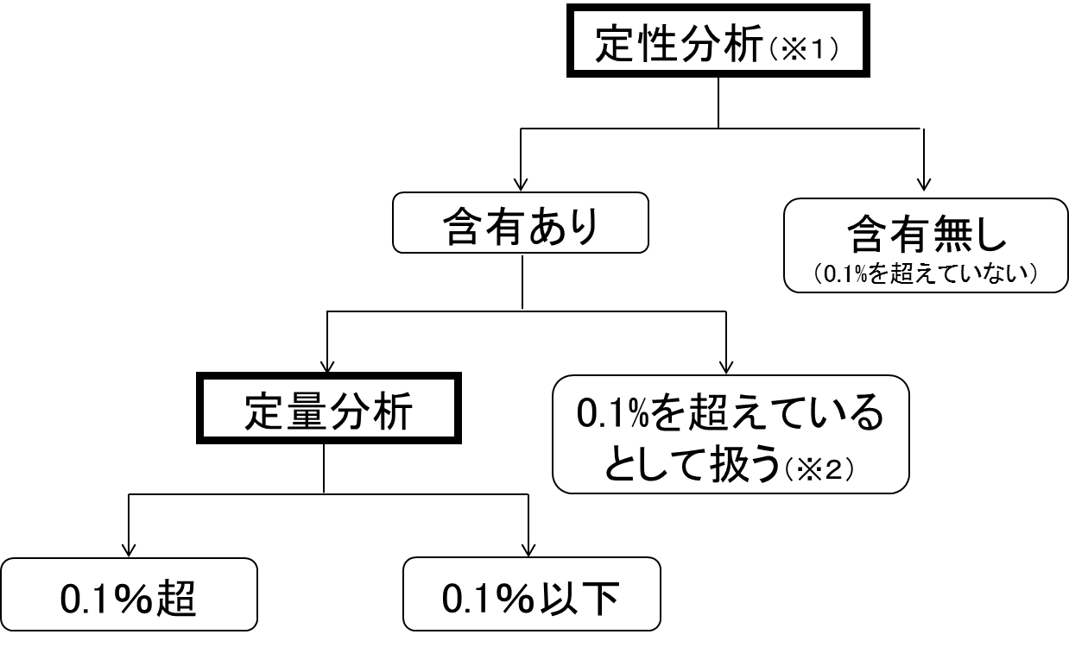

図3.29 石綿則に基づく事前調査の建材分析の流れ

３．６．２ JIS A 1481のアスベスト分析法

（１）偏光顕微鏡法（JIS A 1481-1）による定性分析方法
JIS A 1481-1は建材中・製品中・原材料中に含まれるアスベストの定性分析法である。非意図的に混入したアスベストの定性分析にも使用できる。分析の流れは下の図のようになる。下の図は偏光顕微鏡による方法を示しているが、電子顕微鏡法（走査型電子顕微鏡および透過型電子顕微鏡）も適用可能である。
試料調製
（灰化・酸処理・浮遊沈降）
偏光顕微鏡用標本の作製
偏光顕微鏡による同定
実体顕微鏡観察
繊維の仮同定
Yes
アスベスト検出
無作為に分取した試料で
標本を６枚作製
アスベスト不検出
偏光顕微鏡による最終確認
試料受取
肉眼および実体顕微鏡による予備観察
アスベストが微量に存在する可能性がある、または他の成分で、アスベストの視認が困難
実体顕微鏡による予備観察
繊維検出
No
アスベスト繊維が一つでも存在
Yes
No
アスベスト繊維が一つでも存在
Yes
No
No
Yes
図3.30 JIS A 1481-1定性分析のフロー図

受け取った試料について、肉眼と実体顕微鏡（図3.31）で予備観察を行い、必要があれば試料調製（灰化・酸処理・浮遊沈降）を行う。その後実体顕微鏡で層構造の有無や繊維の有無の確認を行い、確認出来た繊維については繊維の仮同定を行う。仮同定の結果に基づき適切な浸液を選定し、偏光顕微鏡（PLM，図3.32）用の標本を作製する。偏光顕微鏡による繊維の同定を行い、アスベストの有無を確認する。不検出の判定は慎重に行われなければならない。実体顕微鏡で繊維が確認出来ない場合や、偏光顕微鏡で確認した繊維がいずれもアスベストではなかった場合は、試料中から無作為に試料を分取して偏光顕微鏡用の標本を最低６枚作製し、微細なアスベスト繊維の有無を確認する。
建材に意図的に添加されたアスベスト繊維は、通常束状の繊維として偏光顕微鏡で確認できる。ビニル床タイル、接合コンパウンド、シーラント、接着剤などに含まれるコアリンガ産クリソタイル^{注}は微細であるが、適切な前処理でほとんどの場合、偏光顕微鏡（400倍）で特定することができる。偏光顕微鏡の観察で、光学的性質の特定が困難なほど非常に微小なコアリンガ産クリソタイルらしきものが確認された場合、走査型電子顕微鏡（SEM，図3.33）または透過型電子顕微鏡（TEM，図3.34）により観察を行うことが可能である。電子顕微鏡での分析では、繊維の形態とエネルギー分散型Ｘ線分析の結果に基づきアスベストの同定を行う。

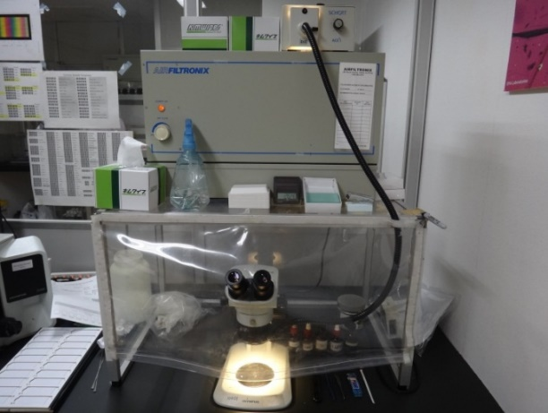
図3.31 実体顕微鏡

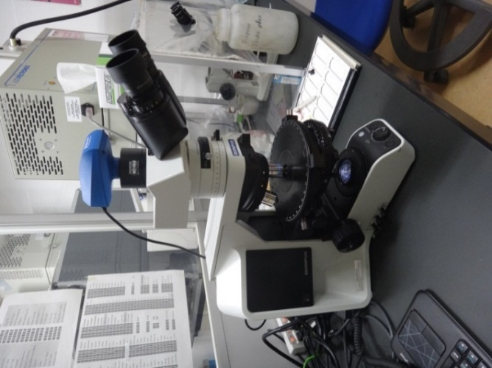
図3.32 偏光顕微鏡（PLM）
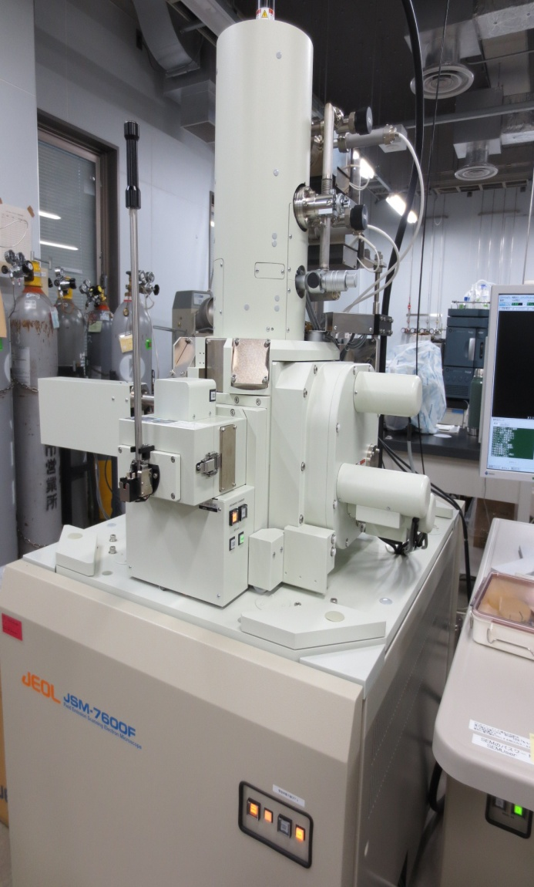 | 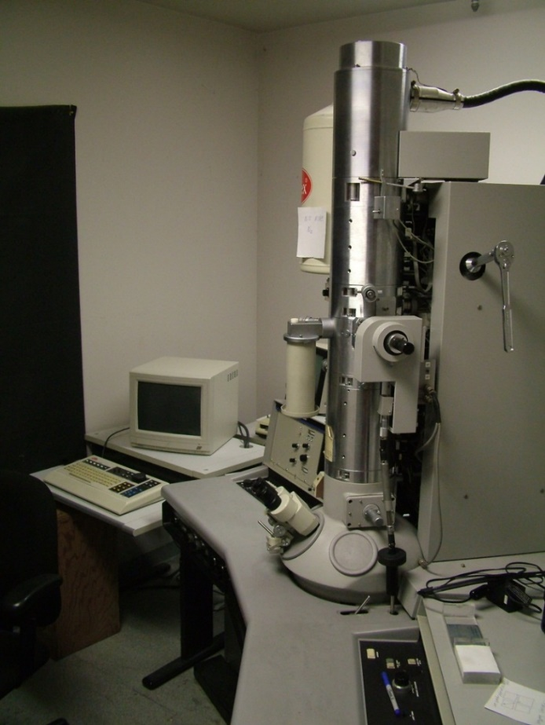
図3.33 走査型電子顕微鏡（SEM） | 図3.34 透過型電子顕微鏡（TEM）

試料採取
分析に使用される試料の量は1回につき数ミリグラムであるが、採取対象の建材の均一性を考えて、全体を十分代表できる量を採取する必要がある。肉眼での観察や予備知識から建材の構成要素が微細で均一だとわかる場合は１cm³あれば十分である。
建築現場で混合されるような吹付け材はアスベストが均一に含まれていない場合があるので、全体を代表できるようにより多くの量または数を採取する必要がある。吹付け材は（吹付けバーミキュライトも含む）一試料につき10cm³程度の試料が必要である。同様に断熱材、保温材なども10cm³程度の試料が必要である。
これに対して、接着剤が付いたビニル床タイルや巾木、紙で心材を挟んだせっこうボード、下地処理剤が含まれる壁紙・塗材のような層状の構造を持つ試料については、それぞれの層を個々に分析できるように、すべての層を含んだ断面試料にして採取する必要がある。
補修や改修により、アスベスト含有の建材が、外見が良く似ているアスベスト含有なしの建材で置き換わってしまっている可能性も考慮しなければならない。アスベスト分析の結果はあくまで検査された試料についてのみの結果であり、採取された試料がその使用された建材全体を代表していなければ、分析結果もその建材全体を代表するものとはならない。
さらにJIS A 1481-1では対象エリアで含有量の範囲を求める場合は全ての試料を個別に分析する。不均質な試料で平均の含有量を求める場合は混合してもよい。

肉眼および実体顕微鏡による予備観察
肉眼で試料全体を詳細に観察して建材中の素材の種類や目に見える繊維の有無を確認する。建材中の素材の種類の特定は必要な試料調製法を知る手掛かりになる。次に10倍から40倍以上まで連続的に倍率を変えられる実体顕微鏡で試料を確認し、繊維がある場合は可能な範囲で繊維が何種類あるかを特定する。試料の見た目、色を記録しておく。試料が不均一であったり層をなしていたりする場合は、試料のそれぞれの部分または層について記述し、最終的にどの部分または層からアスベストが検出されたのかわかるようにしておく。
偏光顕微鏡での分析の前に、肉眼および実体顕微鏡で試料の全体をよく観察することは、重要である。多くのアスベスト含有建材は肉眼で確認可能な大きさのアスベスト繊維を含んでおり、見える繊維を摘み取って偏光顕微鏡で確認することで確実にアスベストを同定することができる。
試料の一部の層にのみアスベストが含まれている場合、層構造を十分把握せずに一部分を摘み取って偏光顕微鏡で観察すると、アスベストのない部分のみを見て、本来含有建材であるものを含有なしと判断する危険性があるため、全体の構造を確認して代表的な部分を分析するように注意する必要がある。

試料調製
「試料調製の目的は、繊維を試料から取り出し、付着している粒子を取り除くことである。成形板などの場合は割って新たな断面を出す、試料をすりつぶす、表面や角をナイフで削り取るなどの方法で繊維を露出させることができる」^{注} 。
JIS A 1481-1は建材中に入っている繊維をそのまま確認するために、試料を粉砕しない。粉砕は、繊維を細かくし過ぎて、位相差および偏光顕微鏡などの光学顕微鏡で見え難くする。
アスベストがごく低濃度で含まれる試料や、アスベストが不純物として含まれるため試料中でのアスベストの分布が偏っている可能性がある試料では、アスベストを検出するために大量の試料を検査する必要がある。また、セルロースなどの有機繊維が大量に含まれると、アスベストの視認が困難になる場合もある。このような場合、灰化や酸処理（重量濃縮処理）により非アスベスト成分を除去すると、アスベストの検出がより容易になる。有機物は485℃で約10時間加熱することで除去することができる。２Ｍ塩酸で15分程度攪拌（かくはん）することで、酸可溶成分の多くを除去することができる。

バーミキュライトやパーライトは比重が軽く水面に浮くため、水面に浮かせて取り除くことができる。また、石や砂利はアスベスト繊維よりも速やかに沈むため、沈降により取り除くことができる。

実体顕微鏡観察
実体顕微鏡による繊維の仮同定は、繊維の形態や色を手掛かりとして行う。多くのアスベスト製品ではクリソタイル、アモサイト、クロシドライトが使用されており、分析でみられるのもほとんどがこの３種類のアスベストである。波打っていて絹状の光沢がある白い繊維であればクリソタイル、直線的で白から茶色の繊維であればアモサイト、直線的で青い繊維であればクロシドライトなどのように判断する。
トレモライトアスベスト、アクチノライトアスベスト、アンソフィライトアスベスト^{注}はいずれも白い直線的な繊維であるため、アモサイトの可能性があるとした繊維がアモサイトではなかった場合にこれらの可能性があると考える。リヒテライト・ウィンチャイトアスベスト^{注}はアメリカリビー産バーミキュライト中の不純物として見られるアスベストであり、多くの場合数mm程度の紡錘形の塊で存在している。ここで、トレモライトアスベスト、アクチノライトアスベスト、アンソフィライトアスベスト、リヒテライト・ウィンチャイトアスベストという言葉を使用している理由は以下の繊維の形態がアスベストを特定するために重要だからである。
クリソタイルはアスベスティフォーム（アスベスト様形態）の蛇紋石、アモサイト、クロシドライトはアスベスティフォームの角閃石の名称である。アスベスティフォームまたはアスベスト様形態とは、破砕または加工したときに、長く、細く、かつ柔軟で強い繊維に容易に分かれ（解綿し）、「繊維及び単繊維で高い抗張力及び柔軟性をもつ鉱物の繊維形態の特殊なタイプ」^{注}である。
トレモライト、アクチノライト、アンソフィライト、リヒテライト・ウィンチャイトにはアスベスティフォームの形態をしていないアスベストではない鉱物もある。JIS A 1481-1ではそれを区別するために、CAS登録番号^{注}を表記し、国際標準化機構（ISO^{注}）、国際鉱物学連合（IMA^{注}）などの国際標準で使われているように、トレモライトアスベスト、アクチノライトアスベスト、アンソフィライトアスベスト、リヒテライトアスベスト、ウィンチャイトアスベストとし、それぞれの鉱物名の後にアスベストという言葉が付いている。

偏光顕微鏡による定性分析
実体顕微鏡での仮同定の結果に基づいて適切な浸液を選び、標本を作製する。クリソタイルであれば屈折率1.550の浸液、アモサイトであれば屈折率1.680の浸液、クロシドライトであれば屈折率1.700の浸液を選ぶ。トレモライトアスベスト、アンソフィライトアスベストは屈折率1.605、アクチノライトアスベスト、リヒテライト・ウィンチャイトアスベストは屈折率1.630の浸液を使用する。
偏光顕微鏡観察では形態、色・多色性、分散色、複屈折の大きさ、消光角、伸長の符号を確認してアスベストかどうかの判定を行う。
アスベストに特有の形態的特徴（アスベスティフォームまたはアスベスト様形態）の特定は、アスベストの同定に非常に重要なプロセスである。光学顕微鏡による観察で以下のような特徴で認識される。
a) ５μmを超える繊維について20:１以上のアスペクト比を持つ繊維が存在する。
b) 繊維の伸長方向に沿って、0.5μm未満の太さの非常に細い単繊維に分けられる。太さ0.5μm未満の単独の繊維は偏光顕微鏡で見ることが困難であるが、偏光顕微鏡で繊維束の内部を観察すると、非常に細い繊維が多数集まっている様子が確認できる。
c) 上記の特徴に加え次の特徴のいずれかを備えていれば、アスベストに特有の形態を持っていることがより確かになる。
1) 繊維束になっている互いに平行な繊維
2) 端がほうき状に広がっている繊維束
3) 細い針状の繊維
4) 個々の繊維が絡まりあった塊
5) 曲率を持った繊維

建材中にはアスベスト以外にもさまざまな種類の繊維が含まれており、それぞれの繊維は特有の光学的性質を持っている。建材中にはアスベストに似たものも多く含まれているので、一本一本の繊維のアスベスト特有の光学的性質の組合せを偏光顕微鏡で確認して、同定をしていく必要がある。
表3.13にアスベスト特有の色・多色性、複屈折の大きさ、消光角、伸長の符号、分散色などの光学的性質の組合せを示す。また表3.14に建材などに含まれるアスベスト以外の繊維の光学的特性の一覧表を示す。
表3.13 アスベストの種類別の光学的特性の組合せ
アスベストの  種類 | 色・多色性  繊維の長さ方向に対して  ‖：平行、⊥：垂直 | 複屈折の  大きさ | 消光角 | 伸長の符号 | 分散色  繊維の長さ方向に対して  ‖：平行、⊥：垂直
クリソタイル | － | 低 | 直消光 | 正 | 1.550の浸液で  赤紫(‖)  青(⊥)
アモサイト | － | 中程度 | 直消光 | 正 | 1.680の浸液で  オレンジ(‖)  青(⊥)
クロシドライト | 青(‖)  灰色(⊥) | 低 | 直消光 | 負  （加熱されると正になる） | 1.700の浸液で  青色(‖)  青色(⊥)  （‖は⊥より明るい）
トレモライト  アスベスト | － | 中程度 | 直消光  および  斜消光 | 正 | 1.605の浸液で  黄色(‖)  青(⊥)
アクチノライト  アスベスト | － | 中程度 | 直消光  および  斜消光 | 正 | 1.630の浸液で  黄色～赤紫(‖)  青(⊥)
アンソフィライト  アスベスト | － | 中程度 | 直消光 | 正 | 1.605の浸液で  黄色(‖)  青紫(⊥)
リヒテライト/  ウィンチャイト  アスベスト | － | 中程度 | 直消光  および  斜消光 | 正 | 1.630の浸液で  赤紫(‖)  青(⊥)

表3.14 建材などに含まれるアスベスト以外の繊維の光学的特性の一覧表（その１）
繊維 | 形態 | 大きさ | 色 | 屈折率^{注} | 分散色 | 複屈折の  大きさ | 伸長の  符号 | 消光角
クリソタイル | 波状 | 一般に  ＜0.3μm径 | ――― | (‖) 1.55；(⊥)1.54 | 1.55で  赤紫(‖)；  青(⊥) | 低－中  0.013-0.017 | + | 直消光
リザダイト | 角の丸い板状の塊 | 5μm角の板 | ――― | わずかにクリソタイルより高い | 1.55で  青紫から黄色  がかった赤紫 | 低  0.006-0.008 | ――― | 波状消光
アンティゴライト | 葉巻状 | 100μm径  程度 | ――― | わずかにクリソタイルより高い | 1.55で  黄色(‖)；  青紫(⊥) | 低  0.004-0.007 | + | 直消光
アモサイト | 細くて  直線的 | 一般に  ＜0.3μm径 | ――― | (‖) 1.70；(⊥)1.67 | 1.68で  オレンジ(‖)；  青(⊥) | 中  0.025-0.054 | + | 直消光
アモサイト(加熱) | 細くて  直線的 | 一般に  ＜0.3μm径 | *茶オレンジ(‖)  黄色 (⊥) | (‖) 1.70-1.90； (⊥)1.71-1.80 | 1.68で  白(‖)；黄白色(⊥) | 高  0.025-0.15 | + | 通常直消光
クロシドライト | 細くて  直線的 | 一般に  ＜0.3μm径 | *青(‖)  グレー (⊥) | (‖)1.70；(⊥)1.71 | 1.68で  黄色(‖)；黄白色(⊥) | 低  0.004 | - | 直消光
アンソフィライト | 曲がっているものから直線 | 一般に  ＜0.3μm径 | ――― | (‖) 1.616；(⊥)1.60 | 1.605で  黄色(‖)；  青紫(⊥) | 中  0.016-0.025 | + | 直消光
トレモライト | 曲がっているものから直線 | 一般に  ＜0.3μm径 | ――― | (‖)1.625；(⊥)1.60 | 1.605で  金色(‖)；  青(⊥) | 中  0.022-0.027 | + | 0°-5°
アクチノライト | 曲がっているものから直線 | 一般に  ＜0.3μm径 | ――― | (‖)1.65；(⊥)1.63 | 1.605で  黄白色(‖)；  黄色(⊥) | 中  0.022-0.027 | + | 0°-5°
ウィンチャイト・リヒテライト | 曲がっているものから直線 | 一般に  ＜0.3μm径 | ――― | (‖)1.64；(⊥)1.63 | 1.630で  赤紫(‖)；  青(⊥) | 中  0.022-0.027 | + | 僅かに斜消光
ピクロライト | 波状 | 極めて細い束 | ――― | わずかにリザダイトより高い | 1.55で  青紫(‖)；  青紫(⊥) | 低  0.007 | + | 直消光
ネマライト(繊維状ブルーサイト) | 直線状 | 一般に  ＜0.3μm径 | ――― | (‖)1.575；(⊥)1.59 | 1.55で  黄金色(‖)；  黄色(⊥) | 中  0.015 | -/+ | 直消光
ウォラストナイト | 直線的な、削りかす状の棒 | ＜0.1－400μm | ――― | (‖)1.63；(⊥)1.610-1.635 | 1.605で  黄色(‖)；  黄白色から赤紫(⊥) | 中  0.014 | +/- | 斜消光
タルク | 非常に薄いリボン | 2－5μm径 | ――― | (‖)1.59；(⊥)1.54-1.59 | 1.550で  黄色(‖)；  青から黄色(⊥) | 中  0.030-0.050 | + | 0°-10°
セピオライト | 波状 | 一般に  ＜0.3μm径 | ――― | (‖)1.52-1.53；  (⊥)1.50-1.52 | 1.55で  薄青 | 中  0.010 | + | 直消光
ミネラルウール | 変わった形 | ＜100μm径 | 無色から茶色 | 1.52-1.55-1.70 | 1.55で  薄青から青 | 光学的等方体 | ――― | ―――
セラミックウール | 変わった形 | ＜100μm径 | 無色 | 1.52-1.72 | 1.55で  白から青 | 光学的等方体 | ――― | ―――
グラスファイバー | 一定の太さ | ＜100μm径 | 無色 | 1.47-1.57 | 1.55で  白から青 | 光学的等方体 | ――― | ―――
セルロース(木質繊維) | テープ状、平ら、不規則のリボン | 15－50μm径 | 無色から茶色 | (‖)1.57；(⊥)1.52 | 1.55で  黄白色(‖)；  薄青(⊥) | 中  0.050 | + | 不完全消光
注：この表における屈折率の値の多くは、原文のとおり小数点二桁である。ウィンチャイト・リヒテライトアスベストなどの新たに加わった鉱物の屈折率は原文のとおり小数点三桁となっている。

表3.14 建材などに含まれるアスベスト以外の繊維の光学的特性の一覧表（その２）
繊維 | 形態 | 大きさ | 色 | 屈折率^{注} | 分散色 | 複屈折の  大きさ | 伸長の符号 | 消光角
セルロース(木質繊維) | テープ状、平ら、不規則のリボン | 15－50μm径 | 無色から茶色 | (‖)1.57；(⊥)1.52 | 1.55で  黄白色(‖)；  薄青(⊥) | 中  0.050 | + | 不完全消光
木綿 | ねじれている、ルーメン(中空部)を持つ | 8-30μm径 | ――― | (‖)1.58；(⊥)1.53 | 1.55で  黄白色(‖)；  青(⊥) | 中－高  0.050 | + | 無
毛髪―羊毛 | うろこ状 | 50-150  μm径 | 通常茶色 | (‖)1.55；  (⊥)約1.54 | 1.55で  赤紫(‖)；  青紫(⊥) | 中  0.010 | + | 直消光
ケブラー | 断面が丸い | 千切れていればいろいろな径 | *黄色(‖)  無色 (⊥) | (‖)2.35；(⊥)1.640 | 1.55で  白(‖)；  白(⊥) | 非常に高  0.700 | + | 直消光
ポリアミド(ナイロン) | 断面が円形 | 10－50μm径 | 通常無色 | (‖)1.58；(⊥)1.52 | 1.55で  黄白色(‖)；  薄青(⊥) | 高  0.060 | + | 直消光
ポリエステル(ダクロン) | 断面が円形 | 10－50μm径 | 通常無色 | (‖)1.71；(⊥)1.53 | 1.55で  白(‖)；  薄青(⊥) | 高  0.180 | + | 直消光
ポリエチレン | 丸いかちぎれている | 10－50μm径 | 通常無色 | (‖)1.57；(⊥)1.52 | 1.55で  黄色(‖)；  薄青(⊥) | 高  0.050 | + | 直消光
ビスコースレーヨン | 長さ方向に沿って筋がある | 10－50μm径 | 通常無色 | (‖)1.54；(⊥)1.52 | 1.55で  薄青(‖)；  非常に薄い青(⊥) | 中  0.020 | + | 直消光
アクリル(オルロン) | 骨のような断面 | 10－50μm径 | 通常無色 | (‖)1.505-1.515；(⊥)1.507-1.517 | 1.55で  薄青(‖)；  薄青(⊥) | 低  0.002 | - | 直消光
アセテートレーヨン | ビスコースレーヨンと同じ | 約10－30  μm径 | 通常無色 | (‖)1.485；(⊥)1.48 | 1.55で  非常に薄い青(‖)；  非常に薄い青(⊥) | 低  0.005 | + | 直消光
ひる石 | 平らなシート状、雲母状 | 0.1-2μm径 | 無色から黄色 | (‖)1.59-1.61；(⊥)1.550 | 1.550で  黄色(‖)；  青(⊥) | 低－中  0.020 | + | 直消光
白雲母 | 平らなシート状、雲母状 | 0.1-1μm径 | ――― | (‖)1.59-1.61： (⊥)1.56-1.57 | 1.55で  黄白色から黄色 | 低－中  0.030 | + | 直消光
石英 | 不規則なコンコイド状の割れ目 | <1μmから  ＞100μm | ――― | (‖)1.55；(⊥)1.54 | 1.55で  青から青紫 | 低  0.009 | ――― | ―――
炭酸塩鉱物（方解石など) | 菱面体晶のへき開 | <1μmから  ＞30μm | ――― | 1.49-1.66 | 1.55で  非常に薄い青から白 | 高  0.172 | ――― | 対称消光
硫酸塩鉱物（石膏など) | 小片状 | <1ミクロンから＞100ミクロン | ――― | 1.52-1.53 | 1.55で  薄青 | 低－中  0.019 | ――― | 0°-19°
珪藻土 | 単細胞植物の被殻 | <10μmから  ＞500μm | 無色から茶色 | 1.43 | 1.55で  非常に薄い青 | 光学的等方体 | ――― | ―――
パーライト | ガラスの泡 | <30μmから  ＞1000μm | ――― | 約1.51 | 1.55で  非常に薄い青 | 光学的等方体 | ――― | ―――
 |  |  | *-多色性 |  | *-1.680以外はすべて高分散浸液
出典：アモサイトとクロシドライトの消光角、ウィンチャイト・リヒテライトアスベストの光学的特性のデータはISO 22262-1より引用。セピオライトのデータはKauffman (1943, American Mineralogist)より引用。その他のデータはWalter McCroneによる。
表3.15にアスベスト標準試料の偏光顕微鏡写真を示す。

表3.15 アスベスト標準試料の偏光顕微鏡写真（その１）
アスベストの種類 | 直交ポーラ＋鋭敏色検板 | 分散色
クリソタイル | 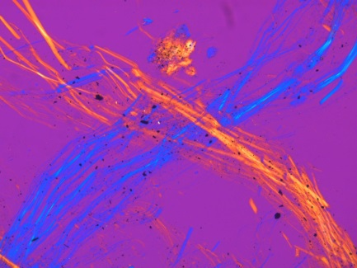  200μm  200μm  200μm  200μm  200μm  200μm  200μm  200μm | 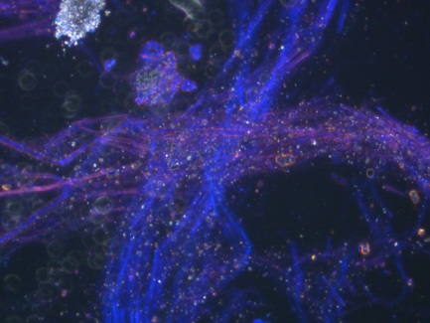
アモサイト | 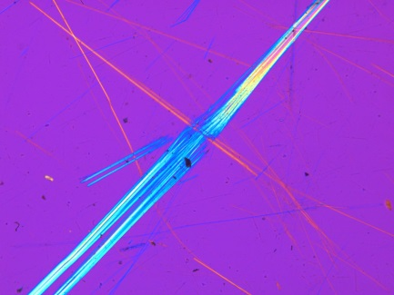 | 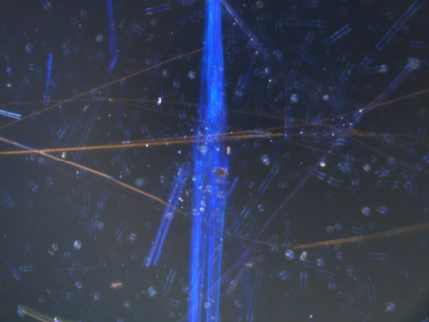
クロシドライト | 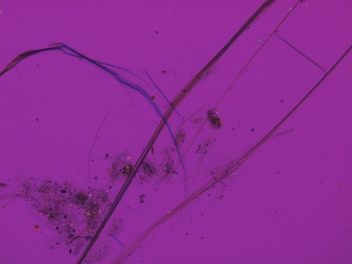 | 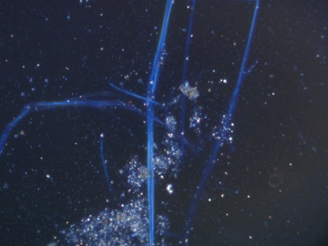
トレモライトアスベスト | 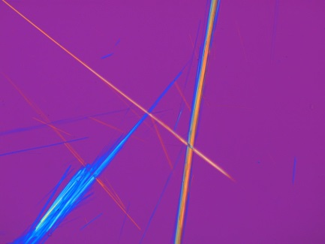 | 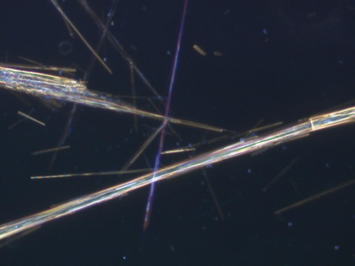
アクチノライトアスベスト | 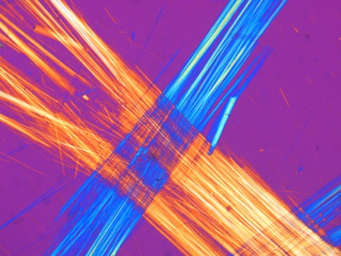  200μm | 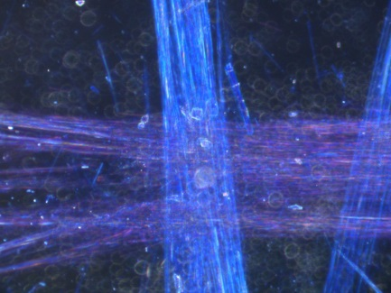  200μm
アンソフィライトアスベスト | 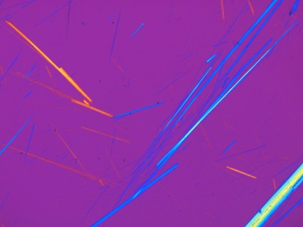  200μm  200μm  200μm | 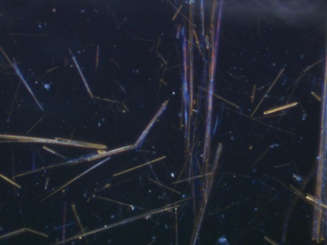
表3.15 アスベスト標準試料の偏光顕微鏡写真（その２）
アスベストの種類 | 直交ポーラ＋鋭敏色検板 | 分散色
リヒテライト・ウィンチャイト  アスベスト  （リヒテライト・ウィンチャイトアスベストかアクチノライトアスベストを特定するには電子顕微鏡法での同定が必要である。） | 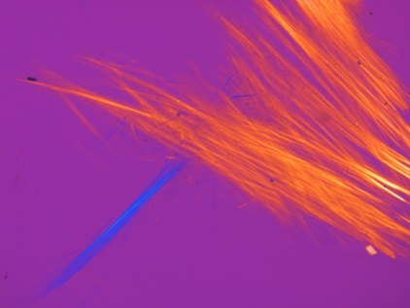  200μm | 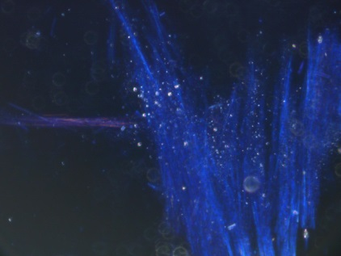  200μm

定性分析に影響を与える因子
定性分析に影響を与える因子として、加熱されたアスベスト、溶脱クリソタイル、アスベストに似た繊維の存在などがある。これらの因子を十分に理解して定性分析を行う必要がある。

加熱されたアスベスト
断熱材に含まれるアスベストはしばしば加熱の影響を受けている。クロシドライトは加熱を受けると伸長の符号が負から正に変化する他、色の変化や複屈折の増大が見られる。アモサイトは加熱を受けると屈折率が高くなり、多色性が見られるようになる。クリソタイルは加熱を受けると屈折率が高くなり、複屈折が小さくなる。多くの場合、丹念に試料を観察することにより、加熱の影響を受けなかった繊維を見つけられる。しかし加熱の影響を受けなかった繊維を見つけられない場合は電子顕微鏡による分析で同定を行う必要がある。JIS A 1481-1の附属書Dに加熱アモサイトと加熱クロシドライトの例が示されている。

溶脱クリソタイル
クリソタイルは酸に長時間さらされるとマグネシウムの溶脱により屈折率が低下する。このような変化は試料調製や前処理における酸の使用で起きる可能性がある他、長時間雨に曝されている建材中のクリソタイルでも見られる場合がある。

アスベストに似た繊維の存在
アスベストとの区別が難しい繊維にはポリエチレン、アラミド繊維などの合成繊維や皮革繊維、クモの糸、セルロースといった天然有機繊維、タルクやネマライト(繊維状ブルーサイト)、ウォラストナイトなどの鉱物繊維がある。天然有機繊維や合成繊維の多くは灰化で除去することができる。灰化で除去できないものも形態の観察、前述したように伸長の符号や屈折率などの光学的性質を確認することで区別できるため、十分な確認を行うことが重要である。

アスベスト含有の判定方法
上記の手順を踏んで、アスベスト繊維が確認されたら、報告書には検出されたアスベストの種類を記載する。クリソタイル、アモサイト、クロシドライト、アンソフィライトアスベストのいずれかが市販された建材中から検出された場合、これらは意図的に添加したものと考えられるため、含有量は0.1%を超えるものとみなす。
トレモライトアスベスト、アクチノライトアスベスト、リヒテライト・ウィンチャイトアスベストは不純物として検出されることがほとんどであるため、見つかっても直ちに0.1%を超えるとは限らない。
また試料中からアスベスティフォームが一切検出されなかった場合は「アスベスト不検出」とする。
現在の日本の「石綿」の定義は、国際標準でアスベストと定義されているアスベスティフォームに加えて、アスペクト比３対１以上のへき開粒子^{注}、角柱状粒子、針状粒子を含むものとなっている。これらの粒子をJIS A 1481-1で確認した場合はそれを報告書に記載する必要がある。

電子顕微鏡法
アスベストの同定には走査型電子顕微鏡法（ＳＥＭ: Scanning Electron Microscopy）と透過型電子顕微鏡法（ＴＥＭ: Transmission Electron Microscopy）が適用可能である。装置には化学組成分析が可能で分析装置の付属が必須である。主にエネルギー分散Ｘ線分析装置（ＥＤＸＡ: Energy-Dispersive X-ray Analysis）が使われる。良好な分解能と低原子量のNaが分析可能であることが求められる。
観察試料の作製法が異なるが、アスベストの判定方法は同様である。いずれの方法も主なアスベストの判定はＥＤＸＡのスペクトル比較による（図3.35～40参照）。ＳＥＭでは100～数万倍、ＴＥＭでは1,000～100,000倍の拡大倍率が可能であるが、アスベスト同定の目的ではＳＥＭで数千倍、ＴＥＭで5,000～2万倍程度で十分に可能である。ＴＥＭ装置には、結晶構造解析が可能な電子線回折の機能があるが、定性分析に使われることは稀である。

(ⅰ)走査型電子顕微鏡法（ＳＥＭ）の観察試料作製と定性分析
夾雑物を除いて、ＳＥＭによる観察を容易にするために③の試料調製（有機物除去に対する灰化、酸溶解成分除去のための塩酸処理、石など除去のための比重分離など）を行った後の残渣から代表的繊維を選択する。ＳＥＭ試料台に伝導性両面テープを貼り、その上に試料繊維を載せ、カーボン蒸着する。ＳＥＭ装置に入れ、観察試料中の繊維についてＥＤＸＡによりスペクトルをとる。そのスペクトルを参照アスベスト繊維のスペクトルと照合して表3.16に示す方法によりアスベストの同定を行う。

(ⅱ)透過型電子顕微鏡法（ＴＥＭ）の観察試料作製と定性分析
夾雑物を除いてＴＥＭによる観察を容易にするために③の試料調製（有機物除去に対する灰化、酸溶解成分除去のための塩酸処理、石など除去のための比重分離など）を行った後の残渣から代表的繊維を選択する。メノウ乳鉢に繊維をとり、エタノール１mLを加え十分分散するようにすりつぶす。
ＴＥＭ用グリッド（カーボンコーティングしたもの）をピンセットで保持し、グリッド上にエタノール分散液３μlを載せ、乾燥する。ＴＥＭグリッドをＴＥＭ装置内に入れ、観察試料中の繊維についてＥＤＸＡによりスペクトルをとる。そのスペクトルを参照アスベスト繊維のスペクトルと照合して表3.16に示す方法によりアスベストの同定を行う。

表3.16 電子顕微鏡におけるエネルギー分散Ｘ線分析（ＥＤＸＡ）スペクトルによるアスベスト判別
アスベストの種類 | 判別方法（参照とするアスベスト種類のスペクトルとの比較）^{注} | 備考
クリソタイル | MgとSiのピーク比が同等  Fe、Mn、Alのピークが小
アモサイト | Mg、Si、Feのピーク比が同等  Na、Alのピークがない  Mnはあったとしても小
クロシドライト | Na、Si、Feのピーク比が同等  Mgのピークは小  Al、Mnのピークはない
トレモライト | Mg、Si、Ca、Feのピーク比が同等  Na、Alのピークなし  Mnのピークはあっても小
アクチノライト | Mg、Si、Feのピーク比が同等  Na、Alのピークなし  Mnのピークはあっても小
アンソフィライト | 繊維がまっすぐ、リボン状構造の痕跡がない  Mg、Siのピーク比が同等  Na、Alのピークなし  Mnのピークはあっても小 | 市販のものにはFeが含まれることが多いが、ないものもある
Na-Ca系角閃石 | アクチノライトまたはトレモライトのスペクトルに類似しているが、Caのピークが小さくNaのピークがある。Kのピークが存在することもある。  Alのピークはない  Mnのピークはあっても小
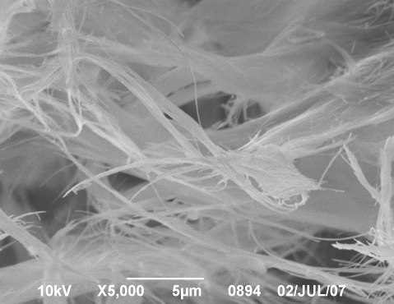
図3.35 クリソタイル（ＳＥＭ－ＥＤＸＡ分析）標準品の観察例

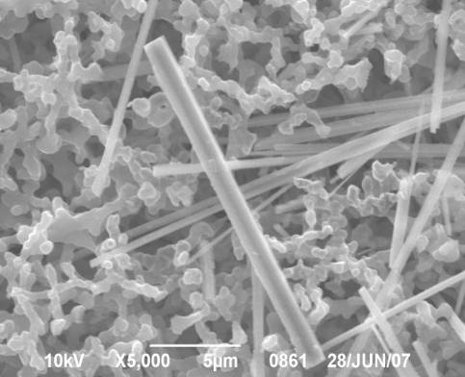
図3.36 アモサイト（ＳＥＭ－ＥＤＸＡ分析）標準品の観察例
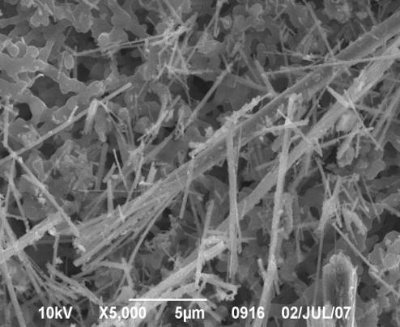
図3.37 クロシドライト（ＳＥＭ－ＥＤＸＡ分析）標準品の観察例

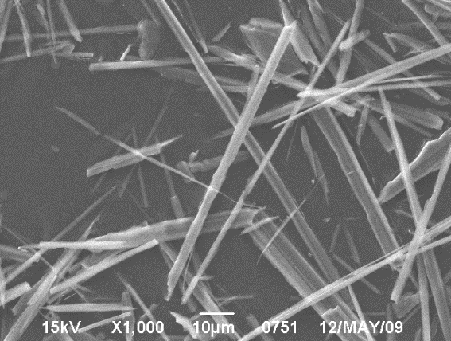
図3.38 トレモライト（ＳＥＭ－ＥＤＸＡ分析）標準品の観察例
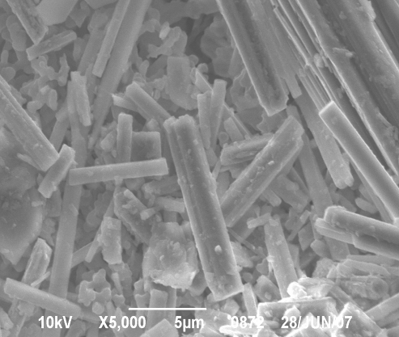
図3.39 アクチノライト（ＳＥＭ－ＥＤＸＡ分析）標準品の観察例

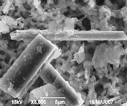
図3.40 アンソフィライト（ＳＥＭ－ＥＤＸＡ分析）標準品の観察例

(ⅲ)電子顕微鏡分析における留意点
・電子顕微鏡は電子線を照射するので、導電性の悪い鉱物などは電子がたまり、ハレーションを起こす。そのため、観察粒子の導電性をよくするため、カーボン蒸着や金蒸着が行われる。十分な蒸着処理が必要である。
・繊維粒子のＥＤＸＡにおいて、観察粒子の近傍に他の粒子がある場合に、スペクトルが影響を受ける。他の粒子の影響を受けない部分で測定する。

（２）Ｘ線回折分析法・位相差分散顕微鏡法（JIS A 1481-2）による定性分析方法
位相差・分散顕微鏡による分散染色法およびＸ線回折法を用いた定性分析により、その形状および鉱物学的特性を確認し、アスベスト鉱物の有無を確認する。定性分析で、アスベスト鉱物が検出された場合には、必要に応じてＸ線回折法を用いた定量分析を実施し、その含有量を求める。また、定性分析（Ｘ線回折法）において主成分がバーミキュライトと判定された場合は、別途、「吹付けバーミキュライトを対象とした定性分析」を実施してアスベストの有無を判定する。（測定方法全体の流れについては図3.41建材製品中のアスベスト分析フロー（吹付けバーミキュライト以外）を参照）。
各分析作業の詳細については以下に示す。
図3.41 建材製品中のアスベスト分析フロー（吹付けバーミキュライト以外）
出典：JIS A 1481-2:2014 建材製品中のアスベスト含有率測定方法 p5

１）JIS A 1481-2定性分析法《吹付けバーミキュライト以外》

①試料作製

《一次分析試料》
(ⅰ) 採取した試料それぞれの適量を粉砕器で破砕する。これらの作業はアスベストによる汚染がないように、ドラフトチャンバーなどを使用して、粉じんの飛散に留意しながら実施する。
(ⅱ) 粉砕した試料を、目開き425～500μmのふるいを通してふるい分けし、すべての試料がふるい下になるまで、粉砕およびふるい分けの操作を繰り返し行う。粉砕の程度および粉砕時間は、アスベストの繊維形態に影響を与えるので過剰粉砕にならないように注意が必要である。
注）試料に有機成分を多く含む場合には450±10℃の電気炉に入れ、灰化した後に一次分析試料を作製する。灰化時間はおおむね１時間以上を目安とするが、長時間の加熱は、対象鉱物の光学的特性などに影響を及ぼす可能性があるので十分に注意すること。

《二次分析試料》
(ⅰ) 一次分析試料100mgを秤量して、コニカルビーカーに入れ、20％ギ酸を
20mL、無じん水を40mL加えて、超音波洗浄機を用いて1分間分散する。
(ⅱ) 30±1℃に設定した恒温槽内に入れ、12分間連続して振とう後、ポアサイズ0.8μmの白色メンブランフィルタを装着した直径25mmのガラスフィルタベースの吸引ろ過装置で吸引ろ過し、乾燥したものをＸ線回折の二次分析試料とする。

②Ｘ線回折法による定性分析
調製した二次分析試料（または一次分析試料）を試料ホルダーに均一に充填し、Ｘ線回折装置でその回折パターンを確認する。アスベスト標準試料のＸ線パターンと比較してアスベスト含有の有無を判定する。アスベスト以外の鉱物が含まれる場合は、装置付属のデータベースなどで検索する。標準アスベストと同じ角度に複数の回折線が確認された場合は、「アスベスト含有」の可能性が高い。
Ｘ線回折装置の一例の写真を図3.42に、アスベスト標準物質のＸ線回折パターンを図3.43にそれぞれ示す。
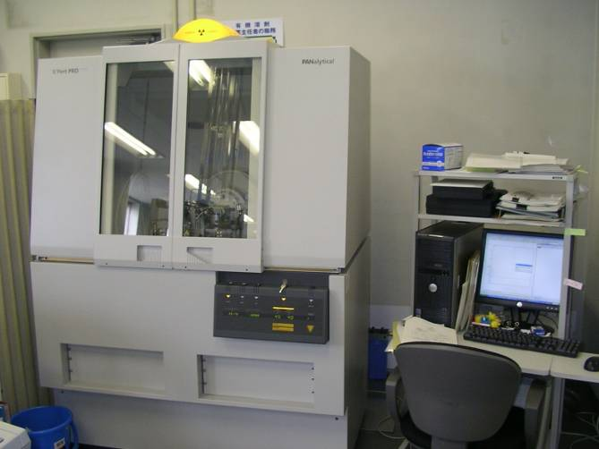
図3.42 Ｘ線回折装置
クリソタイル
アモサイト
クロシドライト
図3.43 アスベスト鉱物のＸ線回折パターン（その１）

トレモライト／
アクチノライト
アンソフィライト
リヒテライト／
ウィンチャイト
参 考
図3.43 アスベスト鉱物のＸ線回折パターン（その２）

③位相差・分散顕微鏡法による定性分析

(ⅰ)標本の作成
一次分析試料の10～20mgと精製水（無じん水）20～40mLを混合し、共栓試験管にて激しく振とうした後、コニカルビーカーに移す。コニカルビーカーを十分に攪拌（かくはん）しながら10～20μlを採取し、スライドガラス上に載せた後、ホットプレート上で乾燥させる。スライドガラスに対象とするアスベスト鉱物の鋭敏色を示す屈折率の浸液を３～４滴ほど滴下し、カバーガラスを用いて標本とする。Ｘ線回折ピークが認められた場合は対象となるアスベストに該当する鋭敏色を示す屈折率の浸液を選ぶ。その際、アスベストが検出されない場合は、鋭敏色以外の屈折率の浸液を用いて標本を作製し、確認する。
Ｘ線回折ピークが認められない場合は、試料の採取記録などのデータに基づき、使用されたアスベストに該当する鋭敏色を示す屈折率の浸液を選ぶ。試料の採取記録などからデータが得られなかった場合は，表3.17の鋭敏色を示す全てのアスベストの屈折率を選ぶ。アスベスト鉱物の判定に用いる浸液の屈折率とその分散色を表3.17に示す。
表3.17 浸液の屈折率とその分散色
出典：JIS A 1481-2:2014 建材製品中のアスベスト含有率測定方法 p13

(ⅱ)位相差・分散顕微鏡による観察
作製した標本をステージに載せ、分散対物レンズ10倍（全体で100倍）で粒子が均一になっているかを確認する。均一性が確認された標本について分散対物レンズ40倍（全体で400倍）に切り替えて表3.17の分散色を示すアスペクト比３：１以上の繊維の有無を確認する。アイピースグレーティクルの直径100μｍの円内に存在するすべての繊維状粒子を含んだ粒子を、その合計数が1,000粒子になるまで視野を動かして計数し、表3.17の分散色を示す繊維のアスベストの種類と粒子の数を記録する。アスベストの種類ごとに上記の操作をそれぞれ３標本について実施し、3,000粒子中に４本以上のアスベストが検出された場合に「アスベスト含有」と判定する。
位相差・分散顕微鏡の一例の写真を図3.44に、各アスベスト鉱物の鋭敏色の浸液における分散色の写真を図3.45に示す。

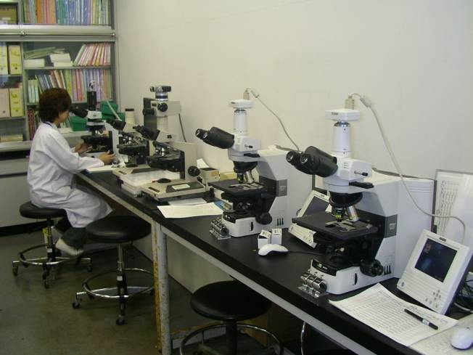
図3.44 位相差・分散顕微鏡

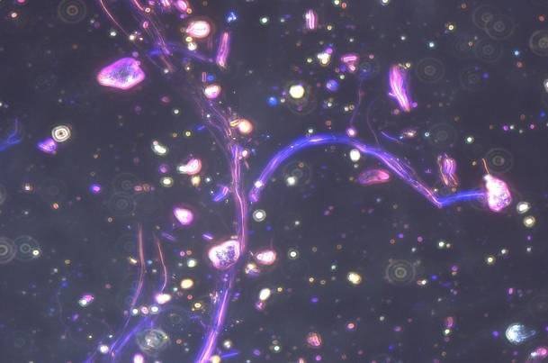 | 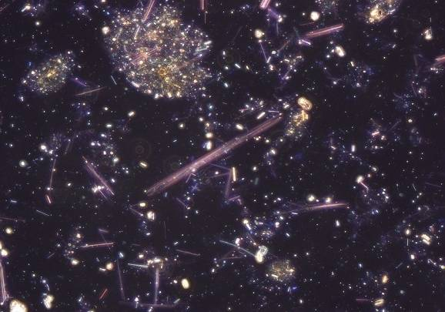
クリソタイル | アモサイト
n_{D}^{25℃}=1.550 | n_{D}^{25℃}=1.680
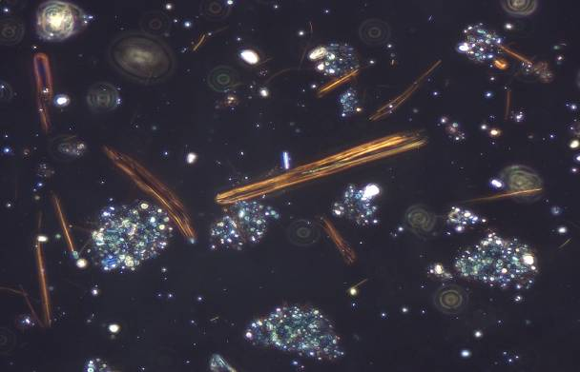 | 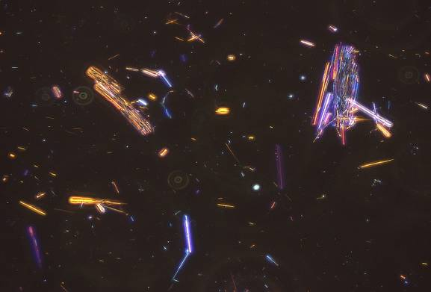
クロシドライト | トレモライト/アクチノライト
n_{D}^{25℃}=1.680 | n_{D}^{25℃}=1.620
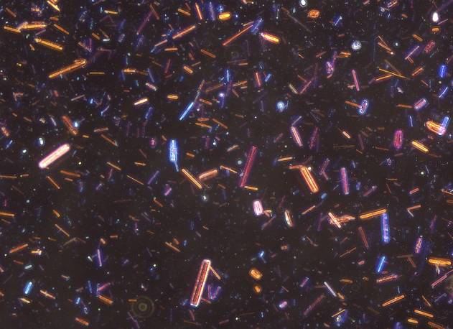 | 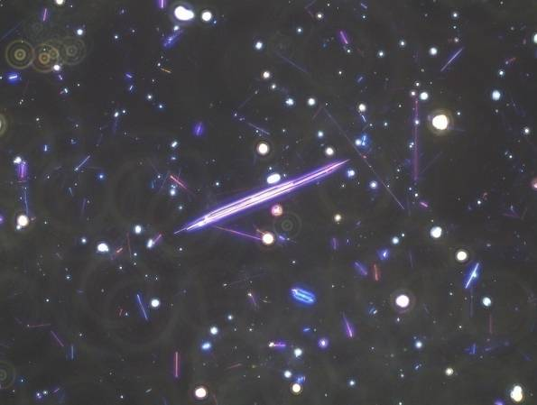  参 考
アンソフィライト | リヒテライト/ウィンチャイト
n_{D}^{25℃}=1.628 | n_{D}^{25℃}=1.630
図3.45 アスベスト鉱物の浸液における分散色

④アスベスト含有の有無の判定方法
定性分析におけるアスベストの有無の判定方法を以下に示す。

(ⅰ) Ｘ線回折法でアスベスト鉱物と疑わしき回折ピークが認められ、かつ、顕微鏡観察で3,000粒子中アスベストが４繊維状粒子以上の場合は「アスベスト含有」と判定する。
(ⅱ) Ｘ線回折法でアスベスト鉱物と疑わしき回折ピークは認められないが、かつ、顕微鏡観察で3,000粒子中アスベストが４繊維状粒子以上の場合は「アスベスト含有」と判定する。
(ⅲ) Ｘ線回折法でアスベスト鉱物と疑わしき回折ピークが認められるが、顕微鏡観察で3,000粒子中、アスベストが４繊維状粒子未満の場合は、回折ピークが認められたアスベスト鉱物を対象として、一次分析試料を用いて再度、標本を作製し顕微鏡による分析を行う。再分析の結果、3,000粒子中アスベストが４繊維状粒子以上の場合は「アスベスト含有」と判定する。3,000粒子中アスベストが４繊維状粒子未満の場合は「アスベスト含有なし」と判定する。
(ⅳ) Ｘ線回折法でアスベスト鉱物と疑わしき回折ピークは認められず、かつ、顕微鏡観察で、3,000粒子中アスベストが４繊維状粒子未満の場合は「アスベスト含有なし」と判定する。

※判定の流れについては図3.41の枠線で囲ったフローを参照。

蛇紋石、緑泥石、カオリン鉱物及びブラウンミレライトはクリソタイルと同様なＸ線回折ピークが認められる。また、タルクはアモサイトやクロシドライトと同様なＸ線回折角度（10°付近）に回折ピークがあるので注意が必要である。判断が難しい場合には、さらに偏光顕微鏡や電子顕微鏡などを用いて確認することが望ましい。

２）JIS A 1481-2定性分析法《吹付けバーミキュライト》

測定の原理および概要
一般にバーミキュライトとされる鉱産物の多くは、構造層間にカリウムイオンを多く持つハイドロバイオタイトを含むことが多い。これらの鉱物はその成因からアスベスト鉱物としてクリソタイルやトレモライトが共生することがある。
バーミキュライトのＸ線回折パターンに特徴的な約12.4°の回折線は、クリソタイルの12.1°の回折線と重なり合い、ハイドロバイオタイトの約10.5°の回折線は、トレモライトの10.4°の回折線と重なり合うことから、通常のＸ線回折法ではアスベスト鉱物の含有を誤認したり、過剰に評価したりする可能性がある。
バーミキュライトは、構造層間のマグネシウムイオンをカリウムイオンに置換することによって、結晶構造の格子面間隔が小さくなり、Ｘ線回折パターンにおいて前述のピークが、クリソタイルおよびトレモライトの回折ピークの付近に出現しなくなる。
この原理を利用して、塩化カリウム処理した試料および標準試料（純粋バーミキュライトにクリソタイル0.8％、トレモライト0.5％を添加したもの）の回折強度を比較してアスベスト含有の有無を確認する。（測定方法全体の流れについては図3.46建材製品中のアスベスト分析フロー（吹付けバーミキュライト）を参照）
図3.46 建材製品中のアスベスト分析フロー（吹付けバーミキュライト）
出典：JIS A 1481-2:2014 建材製品中のアスベスト含有率測定方法 p6

ハイドロバイオタイトおよびバーミキュライトのＸ線回折パターン
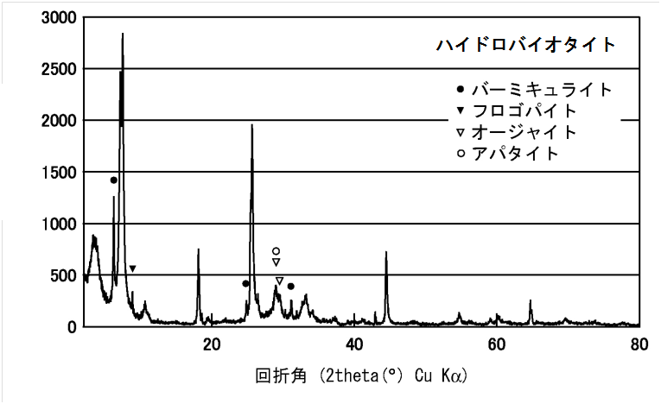
図3.47 ハイドロバイオタイトのX線回折パターン
出典：JIS A 1481-2:2014 建材製品中のアスベスト含有率測定方法 p11

図3.48 バーミキュライトのＸ線回折パターン
出典：JIS A 1481-2:2014 建材製品中のアスベスト含有率測定方法 p11

吹付けバーミキュライト分析事例の紹介
バーミキュライトおよび吹付けバーミキュライトの分析事例を図3.49～図3.52にて紹介する。
図3.49は塩化カリウム処理によりピークが消失し、分散染色法によりクリソタイル繊維が確認されなかったことから「アスベスト含有なし」と判定した。

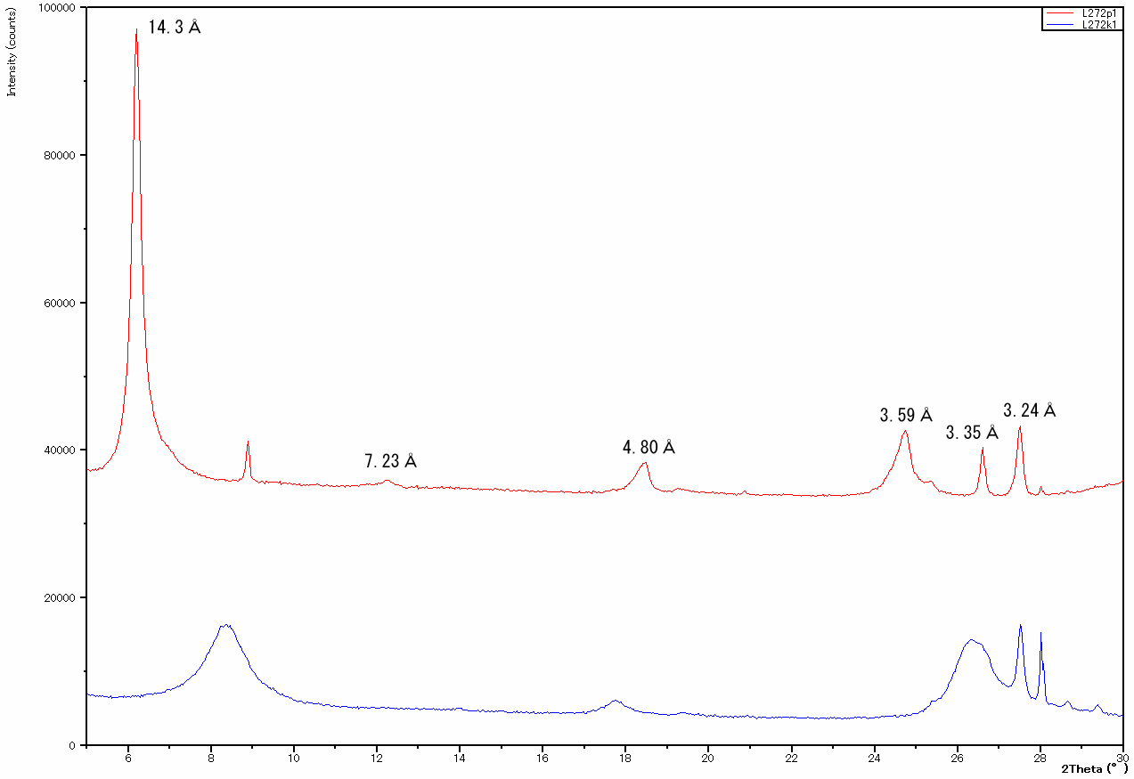
図3.49 Ｘ線回折パターン（主成分：バーミキュライト）

図3.50は塩化カリウム処理によりトレモライトの位置のピークは消失した。クリソタイルの位置のピークは残ったが、分散染色法によりクリソタイル繊維が確認されなかったことから「アスベスト含有なし」と判定した。

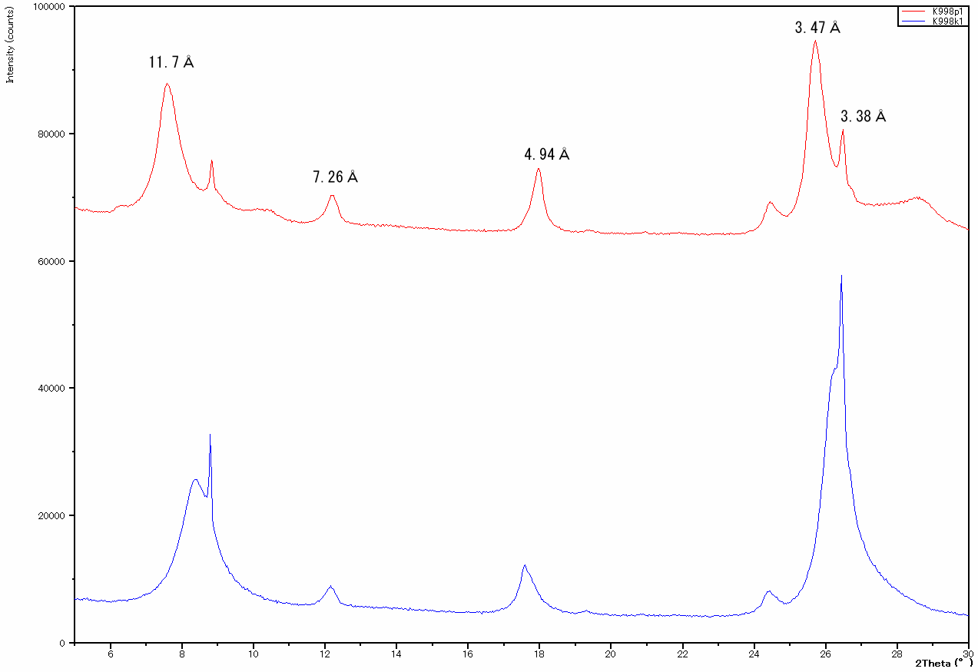
図3.50 Ｘ線回折パターン（主成分：ハイドロバイオタイト）

図3.51は塩化カリウム処理してもトレモライト、クリソタイルの回折ピークはいずれも消失しなかった。分散染色法においてもクリソタイル、トレモライトが確認され「アスベスト含有あり」と判定した。

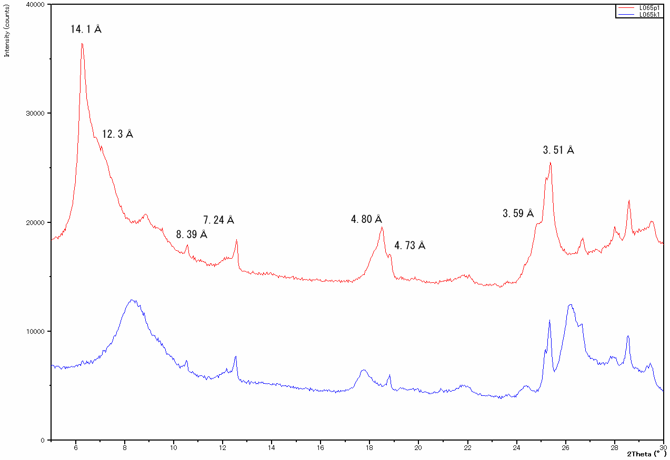
図3.51 Ｘ線回折パターン（主成分：バーミキュライト、ハイドロバイオタイト）

図3.52は塩化カリウム処理してもわずかにクリソタイルの位置にピークは残ったが、分散染色法によりクリソタイル繊維が確認されなかったことから「アスベスト含有なし」と判定した。

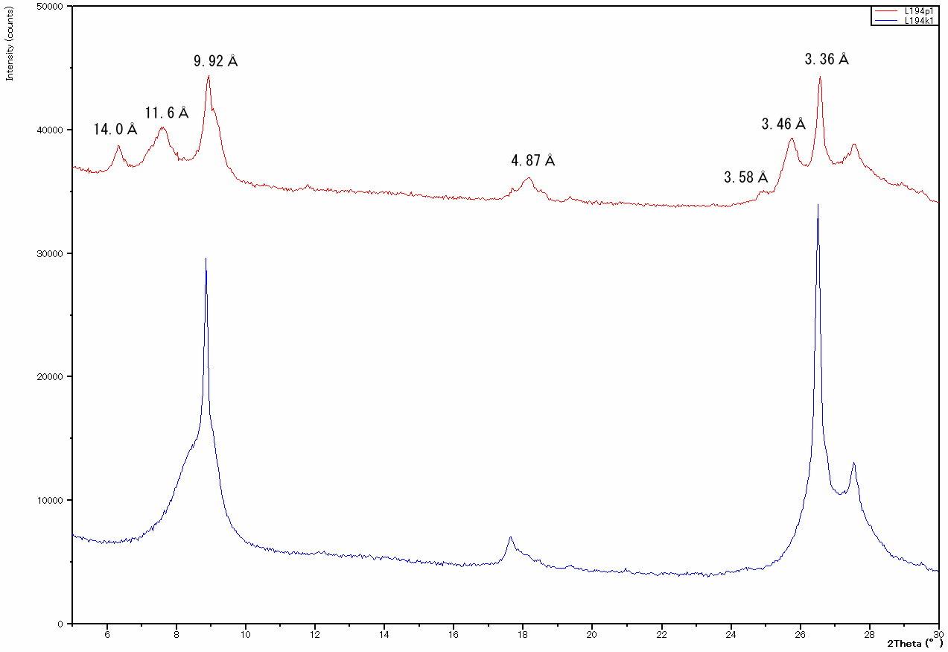
図3.52 Ｘ線回折パターン（主成分：ハイドロバイオタイト、カルサイト）

以上に示すように、吹付けバーミキュライトの判定においては、共存する他の鉱物の影響などもあり、JISで規定されている吹付けバーミキュライトの定性分析法（塩化カリウム処理＋Ｘ線回折法）のみでは、誤判定する可能性もある。そのため、顕微鏡観察による確認分析を併用する必要がある。

（３）Ｘ線回折分析法（JIS A 1481-3）による定量分析方法
定性分析によって「アスベスト含有」と判定された試料について定量分析を実施する。

① 試料作製（定量用二次分析試料および定量用三次分析試料の作製方法）
(ⅰ)一次分析試料を100mg精秤（Ｍ_{１}：一次分析試料の秤量値）して、コニカルビーカーに入れ、20％ギ酸を20mL、無じん水を40mL加えて、超音波洗浄機を用いて１分間分散する。
(ⅱ)30±１℃に設定した恒温槽内に入れ、12分間連続振とうする。
(ⅲ)ふっ素樹脂バインダグラスファイバーフィルタ（以下「フィルタ」）を装着した吸引ろ過装置で吸引ろ過する。
(ⅳ) 乾燥後、フィルタ上に捕集された試料の質量（Ｍ_{２}：定量用二次分析試料の秤量値）を求め、定量用二次分析試料とする。１試料当り三つの定量用二次分析試料を作製する。
※この際、残渣率（Ｍ_{２}/Ｍ_{１}）が0.15を超えた場合は、定量用二次分析試料から10～15mgを採取して無じん水で分散後、(ⅲ)と同様の操作を行い、定量用二次分析試料と同様に、乾燥後、フィルタ上に捕集された試料の質量（Ｍ_{３}：定量用三次分析試料の秤量値）を求め、定量用三次分析試料とする。定量用三次分析試料を用いて定量分析を実施する場合、定量下限値は0.1％よりも高い値となるケースも想定され、基準値0.1％付近の低濃度の定量分析を実施する場合には注意が必要である。

② 基底標準吸収補正法によるＸ線回折定量分析
調製した定量用二次分析試料（または定量用三次分析試料）を対象に、基底標準吸収補正法によるＸ線回折定量分析を実施する（試料のばらつきや測定手法のばらつきを考慮した上で、ｎ＝３回の分析を原則とする）。
基底標準吸収補正法とは、試料によるＸ線吸収の影響を、試料の後側（Ｘ線照射面から見て下側）に置いた標準物質（基底標準）の回折強度によって補正し、定量物質の含有率（またはマトリックスの割合）の多少に関わらず、純粋定量物質（今回の場合ではアスベスト標準試料）で作った検量線をそのまま適応して定量できるようにしたＸ線回折定量法である。
試料の厚みが増せば、それだけ多くのＸ線を吸収してしまう。これを補正してより正確な定量分析を行うために、測定粉末試料を載せる前（フィルタのみ）と試料を載せた後（フィルタ＋フィルタ上の試料）の基底標準の回折ピークの強度比で補正するのがこの方法である。現在、国内の分析機関のほとんどは、亜鉛板を基底標準として用いている。

③ 検量線
JIS法には２種類の検量線作成方法（検量線Ⅰ法、検量線Ⅱ法）が示されており、アスベスト含有率が１％を超えることが予想される場合には検量線Ⅰ法を、アスベスト含有率が１％未満と予想される場合には検量線Ⅱ法が推奨されている。対象となる試料に合わせて適切な方法を選択することが必要である。相関係数rが0.99以上の検量線を用いることも必要である。また、適正な定量分析を実施するため、試料の測定値のプロットは、必ず検量線の範囲内となっていることが重要である。

④ アスベスト含有率の算出と定量下限
分析試料中のアスベスト含有率の算出は以下の計算式で求める。

(ⅰ)アスベスト含有率の算出
以下の計算式より含有率を求める。
《定量用二次分析試料で分析の場合》
Ｃ_{i}＝Ａ_{s}/Ｍ_{１}×ｒ×100
Ｃ＝（Ｃ_{１}＋Ｃ_{２}＋Ｃ_{３}）/３
Ｃ_{i} ：個々の分析試料のアスベスト含有率（％）（Ｃ₁、Ｃ₂およびＣ₃）
Ａ_{s} ：検量線から得られた定量用二次分析試料のアスベスト質量（mg）
Ｍ_{１}：一次分析試料の秤量値(mg)
ｒ ：減量率
Ｃ ：建材製品中のアスベスト含有率（％）

《定量用三次分析試料で分析の場合》
Ｃ_{i}＝[Ａ_{s1}×（Ｍ₂/Ｍ₃）]／Ｍ_{１}×ｒ×100
Ｃ＝（Ｃ₁＋Ｃ₂＋Ｃ₃）／３
Ｃ_{i}：個々の分析試料のアスベスト含有率（％）（Ｃ₁、Ｃ₂およびＣ₃）
Ａ_{s1}：検量線から得られた定量用三次分析試料のアスベスト質量（mg）
Ｍ₁：一次分析試料の秤量値(mg)
Ｍ₂：定量用二次分析試料の秤量値(mg)
Ｍ₃：定量用三次分析試料の秤量値(mg)
ｒ ：減量率
Ｃ ：建材製品中のアスベスト含有率（％）

(ⅱ)検量線の検出下限と定量下限
検量線作成時に調製した最少濃度の標準試料について、Ｘ線回折装置によって繰り返して10回計測し、積分Ｘ線強度の標準偏差を求める。検量線の検出下限と定量下限は以下の計算式より求める。

Ｃ_{ｋ}＝(σ/a)／Ｍ_{１}×100
Ｃ_{ｔ}＝(３σ/a)／Ｍ_{１}×100
Ｃ_{ｋ}：検出下限（％）
Ｃ_{ｔ}：定量下限（％）
σ ：積分Ｘ線強度の繰り返し分析の標準偏差
ａ ：検量線の傾き
Ｍ_{１}：（想定される）一次分析試料の秤量値(100mg)

（４）偏光顕微鏡法（JIS A 1481-4）による定量分析方法

① 概要
アスベストの定量分析は、国際標準機構の規格ISO22262-2（ISO法Part2)として2014（平成26）年に発効し、2016（平成28）年にJIS A 1481のパート４として追加された。この前段であるISO法Part1はJIS A 1481-1：2014（アスベスト含有の有無を判定する分析方法）の定性分析方法であり、これによって「アスベストあり」と判定された建材について、その石綿含有の重量パーセントを決定する方法が、JIS A 1481-4の定量分析法となる。
JIS A 1481-4はタイトルが「質量法及び顕微鏡法によるアスベストの含有率判定(Quantitative determination of asbestos by gravimetric and microscopical methods)」とあるように、重量を直接測る方法と顕微鏡法の２つの方法によってアスベスト含有率を決定する方法である。JIS A 1481-4によるアスベスト含有率決定の手順の一例を図3.53に示す。
図3.53 JIS A 1481-4によるアスベスト含有率決定の手順の例

② この方法でアスベストを定量するための必要条件
この定量方法を適用できるのは表3.18のとおりである。国によってアスベスト含有建材の基準値が異なるので、この定量方法をどのように適用するのかを示している。日本は基準が0.1％なので、製品中に意図的にアスベストが添加されている場合、JIS A 1481-1でアスベスト含有が確認されたら定量は不要である。意図的な含有建材は、大部分が国土交通省と経済産業省の石綿（アスベスト）含有建材データベースなどで含有率が示されており、通常は１％以上の含有率なので、定量分析は不要ということになる。JIS A 1481-1でアスベストが確認された場合で定量分析が必要となるのは、不純物としてアスベストを含有している可能性のあるバーミキュライトやタルクなどの天然鉱物、また何らかの理由により含有率が0.1％を下回ることが予想される試料に限定される。

表3.18 製品試料中のアスベスト含有率を定量するための必要条件
製品の種類 | 法的な規制値（日本は0.1重量パーセント超）
製品の種類 | 量に関わらず  1本でも検出されたら | 0.1％超 | 0.5％超 | 1％超
商業用の製造製品 | 商業利用された石綿が検出された場合は、定量は不要 |  | 推定含有率が5％未満の場合は法規制の位置づけのために定量が必要
上記以外 | 石綿が検出された場合は、定量は不要 | 推定含有率が5％未満の場合は法規制の位置づけのために定量が必要

③ 適用範囲
0.001％から5％。下限値は重量法によって除去できる石綿以外の成分の割合と検査可能な材料の量によって決まる。表3.18から５％以上の場合は定量が不要のために５％としているが、技術的には上限は100％である。

④ 基本的な前処理方法
0.5～1.0ｇ程度の精秤した（図3.54）試料(Wg)を、有機成分を除去するために電気炉などで450℃、4時間以上灰化する。灰化後の試料は三角フラスコに入れた２mol/L塩酸中で15分間撹拌し（図3.56）、酸で溶解する成分を取り除く。床用ビニルタイルはドロマイトを含む可能性があるため、灰化後メノウ乳鉢中ですりつぶしながら濃塩酸で溶解させる。

図3.54 試料の精秤 図3.55 試料をメノウ乳鉢に入れて塩酸を加え、
乳棒で崩す

図3.56 2mol/Ｌ塩酸中で15分間攪拌

⑤ 浮遊沈降による石綿以外の成分の除去
水面に浮遊している成分（たとえばバーミキュライトなど）がある場合は、試料と塩酸の入った三角フラスコに蒸留水を口まで注ぎ、薬さじを使って、水面に浮遊しているものを取り除く。次にフラスコを数分間静置し、上澄みの約半分を1,000mLのビーカーに注ぐ。再び蒸留水を注ぎ、手でフラスコを回して沈降している成分を撹拌し（図3.57）、静置したら上澄み液をビーカーに移す（図3.58）。この撹拌、沈降、分離を数回くりかえすことによって、重い骨材などの成分をフラスコに残し、浮遊している石綿をビーカーに移す。石綿は繊維状であることから、懸濁させることで重い成分と分けることができる。最後にフラスコに残ったものを秤量したシャーレに入れホットプレートで乾燥させる。束状の大きな石綿繊維は沈降させて、乾燥後にピンセットで取り出すこともできる。
図3.57 回転させるように攪拌すると底部に骨材のような重い成分が集まる

図3.58 攪拌-静置して上澄みを左のビーカーに移す

ビーカー中の懸濁液は、よく撹拌しながら適量（数mL）を分取し、メンブランフィルタ（MCEフィルタ）に吸引ろ過する（図3.59）。MCEフィルタは透明化して顕微鏡観察を行うために使用される。ポイントカウント用の径25mmのMCEフィルタは必要枚数作製する。残った懸濁水はポリカーボネートろ紙に吸引ろ過する（図3.60）。ポリカーボネートろ紙はフィルタに残る残渣を剥がしやすく、また重量が軽いために秤量に適しているという理由から使用される。フィルタはよく乾燥させる。
図3.59 ビーカーの懸濁液を攪拌しながら分取して、MCEフィルタに吸引する

図3.60 必要枚数のMCEフィルタを作成したら、残りはポリカーボネートフィルタに吸引ろ過する

⑥ 重量測定
シャーレに残された大きく、比重の重い成分を実体顕微鏡で観察し、石綿の繊維束（図3.61）をピンセットで取り出し（図3.62）、付着しているものを除いて別のシャーレに移す。またポリカーボネートろ紙も実体顕微鏡で観察し、ピンセットで取り出せる大きな石綿の繊維束をピンセットで取り、付着しているものを除いて先の石綿繊維の入ったシャーレに移す。これらが手で取り出した石綿繊維Mｇになる。ポリカーボネートろ紙上に粗大な粒子がある場合は、ピンセットで取って沈降成分の入ったシャーレに移す。沈降成分を入れた元のシャーレには石綿以外の成分のみが残るようにする。シャーレとポリカーボネートろ紙を秤量し、残渣の重量を得る（図3.63）。残渣の重量／元の試料の重量＝残渣率となる。石綿以外の成分がほとんど残っていないと判断される場合はポリカーボネートろ紙の試料の秤量値をそのまま石綿の重量とすることも可能である。
図3.61 沈降した成分中のアスベスト繊維（中央の繊維束）

図3.62 アスベスト繊維をピンセットで取り出す

図3.63 ポリカーボネートろ紙上の懸濁させた成分を秤量する

⑦ ポイントカウント
メンブランフィルタ（MCEフィルタ）は切らずに一枚をそのまま顕微鏡観察用試料のために使用する。ジメチルホルムアミドと氷酢酸と蒸留水の混合液を約100μL載せたスライドガラスにフィルタを、ろ過面を下にしてのせ、70℃のホットプレート上で10分間加熱して（図3.64）透明化した後にトリアセチンを滴下し、カバーガラスをかぶせる。
100倍の偏光顕微鏡（図3.65）を直交ポーラ+530nm検板のモードにして、試料を全体的に観察し、全体に均一であることを確認する。計数は次のように行う。
(i)最も大きいと思われる粒子および最も太いと思われる石綿繊維を見つけて、粒径と繊維径を測る。カウント対象は最大粒径の10％以上の粒子と最大繊維径の20％以上の石綿繊維である。
(ⅱ)計数は端から一定の間隔で顕微鏡ステージを移動させ、十字線の交点と重なった粒子または石綿繊維をそれぞれ計数する。石綿繊維と重なったポイントを「石綿ポイント（Ａ）」（図3.66）、計数されたポイントを「空でないポイント(Ｎ)」（図3.67）とする。
(ⅲ)カウントは20石綿ポイントまたは130☓残渣率（％）の空でないポイントまで行う。最低でも２枚のスライドを作製し、少なくとも100の空でないポイントを数える。

図3.64 MCEフィルタはジメチルホルムアミド/氷酢酸で透明化する | 図3.65 偏光顕微鏡で観察
図3.66 偏光顕微鏡100倍で観察し、十字線のクロスポイントと石綿が一致したら石綿ポイント | 図3.67 十字線のクロスポイントと粒子が一致したら粒子ポイント

⑧ 石綿含有率の算出
Ｃ=（Ｍ＋Ｒ☓Ａ/Ｎ)/W☓100
Ｃ：石綿含有率（％）
Ｍ：手で取り出した石綿の重量（ｇ）
Ｒ：ポリカーボネートろ紙上の残渣の重量（ｇ）
Ａ：石綿ポイント数
Ｎ：空でないポイント数
Ｗ：元の試料の重量（ｇ）

⑨ 留意点
(i)石綿以外の成分を取り除くために沈降による分離が重要である。懸濁後の沈降速度は密度と粒径によって決まる。速く沈降する粒径の大きい粒子を取り除くことは後のポイントカウントのために有効である。沈降粒子の中に石綿をできるだけ入れたくないが、完璧に分離することは難しい。しかし速く沈降する太い繊維束は、後の過程の実体顕微鏡観察で取り除くことができる。懸濁後の沈降の時間、ビーカーに移す上澄みの量、分離の回数は試料の種類と成分によって変わりうる。この点は熟練が必要である。初めは何度か失敗するつもりで、灰化試料を多く作り、そこから秤量して酸処理するとよい。
(ⅱ)ポイントカウント用のフィルタは試料の均一性を保つためにアセトン蒸気ではなく、ジメチルホルムアミドを使用する。
(ⅲ)ポイントカウントではポイントカウント用の一定間隔で移動できるステージを使用することによって分析者の意図を排除することができる。
(ⅳ)バーミキュライト中のウィンチャイト/リヒテライトアスベストの定量では、バーミキュライトの粒径が大きい場合は、実体顕微鏡を使用した重量法が記載されているが、耐火被覆材などで粒径が小さい場合は、重液（水よりも比重の重い液体）による分離と電子顕微鏡による分析が必要とされている。建材の種類ごとに最適の前処理と分析方法が異なり、習熟が必要である。

３．６．３ アスベスト分析結果報告書例

（１）偏光顕微鏡法（JIS A 1481-1）の定性分析報告書
JIS A 1481-1による報告内容項目は、必須項目と任意に含める事のできる項目に分かれる。その内訳は以下のとおりである。
必須の項目
a）規格番号（JIS A 1481-1）
b）試料の採取箇所、建材の種類（わかっている場合）
c）分析日
d）分析者名
e）分析標本作成の詳細
f）行った手順のうち、規格に記載されていないものや任意に行なっているもの
g）検出されたアスベストの種類
h）アスベスト同定に使用された分析法

任意に含めることができる項目（分析データとして記録は残しておくこと）
i）アスベストの同定の根拠となる観察結果
j）検出されたアスベストの推定濃度範囲
・不検出、検出、0.1～５％、５～50％、50～100％
・「検出」は分析で１, ２本のアスベスト繊維しか見つからず、非意図的な混入が疑われる場合に使う。
k）アスベスト以外の検出された繊維成分と、それらをアスベストと区別した根拠となる観察結果

任意に含めることができる項目の報告書への記載には分析者、分析機関の技術力が要求されるが、発注者にとって役立つ情報が多く含まれる。例えばj)検出されたアスベストの推定濃度範囲である。これは本格的なポイントカウントなどによる定量ではなく、分析者が目視によって濃度を推定するものである。日々、建材ごとの異なる濃度の参照サンプル（既知濃度試料）で目視定量の訓練を積むと、分析者の偏光顕微鏡画像のパターン認識がキャリブレーション（較正）され、目視で推定できるようになる。アメリカ国立標準技術研究所のアスベスト建材分析機関認定プログラム（NVLAP）には、年２回のブラインドサンプル技能試験で、この目視定量による推定濃度の報告も義務付けられている。厚生労働省化学物質対策課によると、基安化発0331（平成26年3月31日）の6の(1)については、この推定濃度が報告書に含まれておれば、JIS A 1481-3による定量分析は必要ないとの指導がされている（平成26年5月20日確認）。したがってJIS A 1481-1の定性分析だけで必要な情報が揃うようになる。
i)とk)についても報告書に正確に記載されておれば、または分析機関から分析データ野帳メモが入手できれば、もし他社の分析値との相違などが将来生じた場合、その原因を解明・説明できる準備にもなる。
次ページに分析報告書の例（サンプルレポート）を示す。

JIS A 1481-1サンプルレポート１
（分析結果 層状試料の2は層別の結果表示）

JIS A 1481-1サンプルレポート２
（分析手順がフローで示してある）
JIS A 1481-1サンプルレポート３
（実試料の分析写真を形態が分かりやすい伸長の符号モードで示す）
JIS A 1481-1サンプルレポート４
（実試料の分析写真、実態顕微鏡、位相差分散顕微鏡、偏向顕微鏡）

（２）Ｘ線回折分析法・位相差分散顕微鏡法（JIS A 1481-2）の定性分析結果報告書

JIS A 1481-2（吹付けバーミキュライト以外）の定性分析結果報告書
Ｘ線回折と位相差・分散顕微鏡による吹付けバーミキュライト以外の定性分析結果報告書の内容は以下のとおりである。
a）分析機関
b）分析実施日
c）試料採取履歴
d）分析試料の作製
1）一次分析試料の作製方法（試料粉砕方法）
2）一次分析試料の加熱処理
3）二次分析試料の作製：Ｘ線回折分析用
e）使用した測定機器
1）Ｘ線回折装置のメーカー、型式
2）位相差・分散顕微鏡のメーカー、型式
f）定性分析
1）Ｘ線回折による定性分析
1.1）Ｘ線回折装置の測定条件
1.2）Ｘ線回折プロファイル
1.3）Ｘ線回折による定性分析結果
2）位相差・分散顕微鏡の定性分析
2.1）分析室の温度
2.2）分析結果記入欄
2.3）位相差・分散顕微鏡による定性分析結果
g）Ｘ線回折および位相差・分散顕微鏡による定性分析法に基づく石綿含有判定結果

次ページ以降に吹付けバーミキュライト以外の建材の定性分析結果報告書の例を示す。各項目について確認する際の注意点も合わせて記載する。

石綿含有判定結果報告書（例）
JIS A 1481-2（吹付けバーミキュライト以外）の定性分析
Ｘ線回折と位相差・分散顕微鏡による定性分析判定
a）分析機関
名 称 | ○○分析株式会社 | 代表者氏名 | ○○ ×× ㊞
所在地 | 東京都○○区△△ ××ビル  TEL：03-xxxx-xxxx FAX：03-xxxx-xxxx
登録番号  (作業環境測定機関) | ○○-××
連絡担当者 | ○○ ××
項 目 | 氏 名 | 項 目 | 氏 名
一次分析試料の作成 |  | Ｘ線回折分析法による定性分析
一次分析試料の作成 | ○○ ×× | Ｘ線回折分析法による定性分析 | ○○ ××
項 目 | 氏 名 | HSE/NPL検出限界試験用スライドグループ番号 | 氏 名 | ｸﾞﾙｰﾌﾟ番号
位相差・分散顕微鏡による定性分析 |  | HSE/NPL検出限界試験用スライドグループ番号
位相差・分散顕微鏡による定性分析 | ○○ ×× | HSE/NPL検出限界試験用スライドグループ番号 | ○○ ×× | 5
分析機関および分析者の記載は適切か？

b）分析実施日
分析実施日 | 平成26年 8月10日 ～ 平成26年 8月20日

c）試料採取履歴
採取年月日 | 平成26年 8月 9日 |  | 試料No. | 1
対象建材名称 | カポスタック
建物，配管設備，機器等の名称及び用途 | 名 称 | ボイラー室，1号機ボイラー煙突
建物，配管設備，機器等の名称及び用途 | 用 途 | 煙突断熱材
対象建材の施工年 | 1977年
建物などの採取部位及び場所 | 採取部位 | 煙突内壁
建物などの採取部位及び場所 | 場 所 | 灰出し口の左横の内壁
試料の概要  (形状又は材質，試料の大きさ，  採取方法) | 形状又は材質 | 綿状
試料の概要  (形状又は材質，試料の大きさ，  採取方法) | 試料の大きさ | 10cm³
試料の概要  (形状又は材質，試料の大きさ，  採取方法) | 採取方法 | ドリルで穴を開け、手で採取
採取者氏名 | ○○ ××  記載内容に不備、間違いがないか？

d）分析試料の作製
1）一次分析試料の作製方法（試料粉砕方法）
粉砕に使用した粉砕機の名称  及び型式 | 破砕機の名称 | ミキサーミル
粉砕に使用した粉砕機の名称  及び型式 | 破砕機の メーカー・型式 | (株)○○  ××○○型
標準ふるいの目開き | 500μm

2）一次分析試料の加熱処理
使用した分析機器 |  | 電気炉 低温灰化処理装置 その他（ ）
分析機器 |  | 分析機器の名称
 |  | 分析機器の メーカー・型式
分析装置の条件 | 電気炉 | 温度（℃） | 有機成分を多く含む試料に対して、灰化などの適切な加熱処理が実施されているか？
分析装置の条件 | 電気炉 | 加熱時間（min）
分析装置の条件 | 低温灰化  装置 | 酸素流量（mL/min）
分析装置の条件 | 低温灰化  装置 | 出力（W）
分析装置の条件 | 低温灰化  装置 | 灰化時間（min）
加熱処理前の一次分析試料  の秤量値（g） |  | 加熱処理後の秤量値  （g） |  | 減量率  (r)

3）二次分析試料の作製：Ｘ線回折分析用
二次分析試料の作成の有無 | 有 無  有の場合は、酸処理で使用した酸の種類を記入  （ ギ酸 ）

一次分析試料をギ酸処理して夾雑物を除き、Ｘ線回折分析用二次試料を作製する。対象試料のアスベスト含有率が高いことが明らかな場合は、この処理を行わず、一次分析試料を用いてＸ線回折法による定性分析を行ってもよい。

e）使用した測定機器
1）Ｘ線回折装置のメーカー，型式
Ｘ線回折装置のメーカー・型式 | メーカー | (株)○○○
Ｘ線回折装置のメーカー・型式 | 型式 | ☓☓

2）位相差・分散顕微鏡のメーカー，型式
位相差・分散顕微鏡の  メーカー・型式 | メーカー | (株)☓☓☓
位相差・分散顕微鏡の  メーカー・型式 | 型式 | ○○
照明系 | 型式 | 12V 100W ハロゲンランプ
コンデンサ | 型式 | D-CUD
対物レンズ | 型式 | D10×，40×DS
機器の条件は適切か？
照明光源100Ｗ以上
対物レンズの開口数（10倍で0.25、40倍で0.75）等

f）定性分析
1）Ｘ線回折による定性分析
1.1）Ｘ線回折装置の定性条件
設定項目 | 測定条件
Ｘ線対陰極 | Cu
管電圧（kV） | 40
管電流（mA） | 40
単色化（Kβ線の除去） | Niフィルタ
フルスケール（cps） | オートスケール
時定数（s） | 1
走査速度（°/min） | 2
発散スリット（°） | 1
散乱スリット（°） | 1
受光スリット（mm） | 0.3  測定条件は適切か？  詳細はJIS A 1481-2  付属書Ａ参照
走査範囲（2θ）（°） | 5～70

1.2）Ｘ線回折プロファイル
アスベストと疑わしい回折ピークが確認されているか？
クリソタイル(12.1°,24.4°)
アモサイト(10.7°,29.1°)
クロシドライト(10.5°,29°)
トレモライト/アクチノライト
(10.5°,28.5°)
アンソフィライト(10.5°,29°)

「ピークの記号」
Chr：クリソタイル Amo：アモサイト Cro：クロシドライト Tre/Act：トレモライト/アクチノライト
Ant：アンソフィライト Ca：カルサイト Q：石英 Tr：トリジマイト Cr：クリストバライト
Vc：バーミキュライト Hb：ハイドロバイオタイト Br：ブルーサイト Se：セピオライト
Cl：クロライト Mc：マイカ（イライト） Fl：長石 Un：未同定ピーク Zn：亜鉛標準版
注意事項：（2θ） 5°～70°のX線回折プロファイルを添付。

1.3）Ｘ線回折による定性分析結果
アスベストの種類 | 定性分析結果
クリソタイル | 有 無
アモサイト | 有 無
クロシドライト | 有 無
トレモライト/アクチノライト | 有 無
アンソフィライト | 有 無

2）位相差・分散顕微鏡による定性分析
2.1）分析室の温度
分析室の温度（℃） | 25.0

2.2）分析結果記入欄
・アスベストの種類（ アモサイト ） 屈折率n_{D}^{25℃}＝1.680
試料No. | n  計数視野数 | 計数粒子数（個数） | 分散色を呈した粒子数（個数）
試料No. | n  計数視野数 | 計数粒子数（個数） | アスペクト比3以上の繊維状粒子数 | 粒子数
1 | 53 | 1000 | 12 | 0
2 | 52 | 1000 | 20 | 0
3 | 48 | 1000 | 21 | 0
合計 | 153 | 3000 | 53 | 0

2.3）位相差・分散顕微鏡による定性分析結果
アスベストの種類 | 定性分析結果
クリソタイル | 有 無
アモサイト | 有 無
クロシドライト | 有 無
トレモライト | 有 無
アクチノライト | 有 無
アンソフィライト | 有 無

g）Ｘ線回折及び位相差・分散顕微鏡による定性分析法に基づく石綿含有判定結果
アスベストの種類 | 定性分析結果 |  |  | アスベスト  含有最終判定結果
アスベストの種類 | X線回折分析法 | 分散染色法 |  | アスベスト  含有の有無
アスベストの種類 | 回折線ピークの有無 | 3000粒子中の  アスペクト比3以上の繊維状粒子数 | アスベストの  有無 | アスベスト  含有の有無
クリソタイル | 有 ・ 無 |  | 有 ・ 無 | 有 ・ 無
アモサイト | 有 ・ 無 |  | 有 ・ 無 | 有 ・ 無
クロシドライト | 有 ・ 無 |  | 有 ・ 無 | 有 ・ 無
トレモライト  /アクチノライト | 有 ・ 無 |  |  | 有 ・ 無
トレモライト |  |  | 有 ・ 無 | 有 ・ 無
アクチノライト |  |  | 有 ・ 無 | 有 ・ 無
アンソフィライト | 有 ・ 無 |  | 有 ・ 無 | 有 ・ 無

JIS A 1481-2 サンプルレポート
（典型的なJIS A 1481-2の添付写真例）

JIS A 1481-2（吹付けバーミキュライト）の定性分析結果報告書
Ｘ線回折のみによる吹付けバーミキュライトの定性分析結果報告書の内容は以下のとおりである。
a）分析機関
b）分析実施日
c）試料採取履歴
d）一次分析試料の作製（試料粉砕方法）
e）使用した測定機器
1）定性分析を実施したＸ線回折装置メーカー、型式
2）アスベストの有無の判定のために使用したＸ線回折装置のメーカー、型式
f）判定結果
1）Ｘ線回折装置の定性分析
1.1）定性分析を実施したＸ線回折装置の測定条件
1.2）Ｘ線回折分析による定性分析結果
1.3）Ｘ線回折分析による定性分析 回折線プロファイル
2）吹付けバーミキュライト中のアスベストの有無の分析
2.1）アスベストの有無の判定のために使用したＸ線回折装置の条件
2.2）Ｘ線回折分析による分析結果
3）最終判定結果

次ページ以降に吹付けバーミキュライトの定性分析結果報告書の例を示す。各項目について確認する際の注意点も合わせて記載する。

石綿含有判定結果報告書（例）
JIS A 1481-2（吹付けバーミキュライト）の定性分析判定

a）分析機関
分析機関および分析者は適切か？
名 称 | ○○分析株式会社 | 代表者氏名 | ○○ ×× ㊞
所在地 | 東京都○○区△△ ××ビル  TEL：03-xxxx-xxxx FAX：03-xxxx-xxxx
登録番号  (作業環境測定機関) | ○○‐××
連絡担当者 | ○○ ××
項 目 | 氏 名 | 項 目 | 氏 名
一次分析試料の作成 |  | X線回折分析法による定性分析
一次分析試料の作成 | ○○ ×× | X線回折分析法による定性分析 | ○○ ××

b）分析実施日
分析実施日 | 平成26年1月20日 ～ 平成26年1月30日

c）試料採取履歴
採取年月日 | 平成26年 1月19日 |  | 試料No. | 2
対象建材名称 | 吹付け蛭石
対象建材の施工年 | 1975年
建物などの採取部位及び場所 | 採取部位 | 天井
建物などの採取部位及び場所 | 場 所 | １階ホール
試料の概要  (形状又は材質，試料の大きさ，  採取方法) | 形状又は材質 | 吹付け蛭石
試料の概要  (形状又は材質，試料の大きさ，  採取方法) | 試料の大きさ | 10cm³×3カ所
試料の概要  (形状又は材質，試料の大きさ，  採取方法) | 採取方法 | 湿潤化してスクレーパーで削って採取
採取者氏名 | ○○ ××
記載内容に不備、間違いがないか？

d）一次分析試料の作製（試料粉砕方法）
粉砕に使用した粉砕機の名称  及び型式 | 破砕機の名称 | ボールミル
粉砕に使用した粉砕機の名称  及び型式 | 破砕機の メーカー・型式 | 株式会社○○  ミキサーミル○○××
標準ふるいの目開き | 500μm

e）使用した測定機器
1）定性分析を実施したＸ線回折装置メーカー、型式
Ｘ線回折装置のメーカー・型式 | メーカー | ○○
Ｘ線回折装置のメーカー・型式 | 型式 | ☓☓☓

2）アスベストの有無の判定のために使用したＸ線回折装置のメーカー、型式
Ｘ線回折装置のメーカー・型式 | メーカー | ○○
Ｘ線回折装置のメーカー・型式 | 型式 | ☓☓☓

f）判定結果
1）Ｘ線回折装置の測定条件
1.1）定性分析を実施したＸ線回折装置の測定条件
設定項目 | 測定条件
Ｘ線対陰極 | Cu
管電圧（kV） | 40
管電流（mA） | 40
単色化（K_{β}線の除去） | Niフィルタ
フルスケール（cps） | オートスケール
時定数（s） | 1  測定条件は適切か？  詳細はJIS A 1481-2  付属書Ａ参照
走査速度（°/min） | 2
発散スリット（°） | 1
散乱スリット（°） | 1
受光スリット（mm） | 0.3
走査範囲（2θ）（°） | 5～70（定性分析）、2～70（塩化カリウム処理後の定性分析）

1.2）Ｘ線回折による定性分析結果
アスベストの種類 | 定性分析結果
クリソタイル | 有 無
トレモライト/アクチノライト | 有 無

1.3)Ｘ線回折分析による定性分析 回折線プロファイル
【定性分析結果】
Hb
Hb
Hb
Ph
Vc
Ph
Chr

バーミキュライト、ハイドロバイオタイトが主成分か？
アスベスト（クリソタイル、トレモライト/アクチノライト）と疑わしい回折ピークが確認されているか？
クリソタイル(12.1°,24.4°)
トレモライト/アクチノライト(10.5°,28.5°)

【塩化カリウム処理後の定性分析結果】
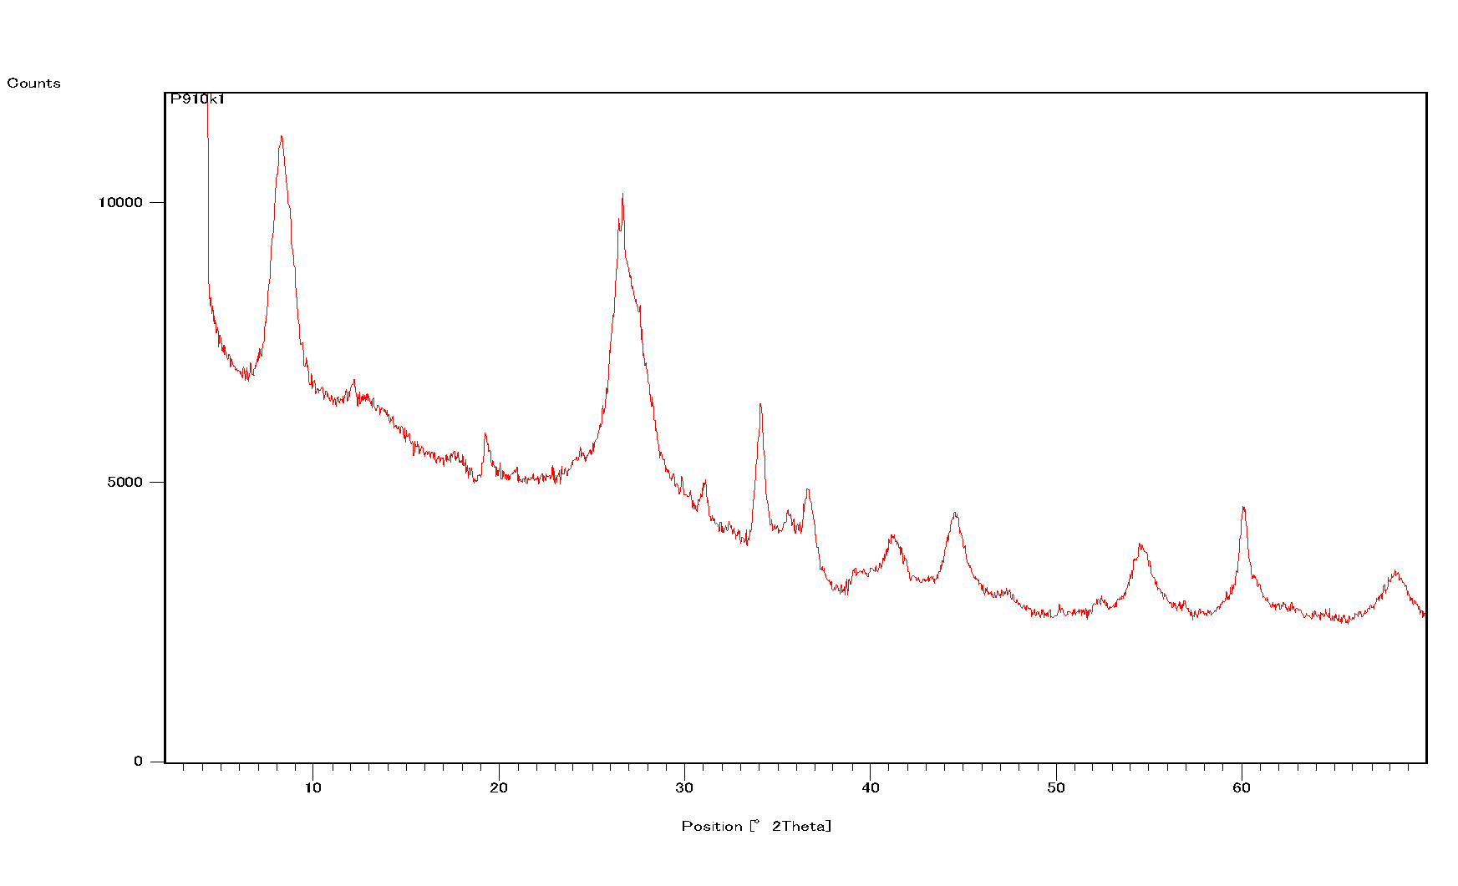
Chr
Chr
「ピークの記号」
Chr：クリソタイル Tre/Act：トレモライト/アクチノライト Vc：バーミキュライト
Hb：ハイドロバイオタイト Ph：フロゴパイト
注意事項：（2θ） 5°～70°のX線回折プロファイルを添付（定性分析）
2°～70°のX線回折プロファイルを添付（塩化カリウム処理後の定性分析結果）

2）吹付けバーミキュライト中のアスベストの有無の分析
2.1）アスベストの有無の判定のために使用したＸ線回折装置の測定条件
設定項目等 |  | 測定条件
Ｘ線対陰極 |  | Cu
管電圧（kV） |  | 40
管電流（mA） |  | 40
単色化（K_{β}線の除去） |  | Niフィルタ
フルスケール（cps） |  | オートスケール
時定数（s） |  | 1
走査速度（°/min） | 連続スキャニング  （°/min） | 1/8
走査速度（°/min） | ステップ  スキャニング | －  測定条件は適切か？  詳細はJIS A 1481-2  付属書Ａ参照
発散スリット（°） |  | 1
散乱スリット（°） |  | 1
受光スリット（mm） |  | 0.3
走査範囲（2θ）（°） |  | 11～13

2.2）Ｘ線回折分析による分析結果
・アスベストの種類（クリソタイル）
試料No. | クリソタイル0.8％含有標準試料のクリソタイル回折積分強度（積分値） |  | 試料No. | 対象試料の クリソタイル回折積分強度（積分値）
1 | 1236.31 |  | 1 | 5251.34
2 | 1508.65 |  | 2 | 5692.46
3 | 1277.84 |  | 3 | 6272.37
平均 | 1340.93 |  | 平均 | 5738.72

・アスベストの種類（トレモライト/アクチノライト）
試料No. | トレモライト0.5％含有標準試料のトレモライト/アクチノライト回折積分強度（積分値） |  | 試料No. | 対象試料の  トレモライト/アクチノライト回折積分強度（積分値）
1 |  |  | 1
2 |  |  | 2
3 |  |  | 3
平均 |  |  | 平均
塩化カリウム処理後の試料の対象ピークの回折積分強度が、標準試料と比較して大きい場合にアスベストが0.1％を超えて含有すると判定する。

3）最終判定結果
アスベストの種類 | 定性分析結果
クリソタイル | 0.1％を超えて含有 無
トレモライト/アクチノライト | 0.1％を超えて含有 無

（３）Ｘ線回折分析法（JIS A 1481-3）の定量分析報告書
JIS A 1481-3による定量分析結果報告書の内容は以下のとおりである。
a）分析機関（分析者名を含む。）
b）分析実施日
c）試料採取履歴
d）一次分析試料
1）一次分析試料の作製方法（試料粉砕方法）
2）一次分析試料の加熱処理
3）一次分析試料の前処理
4）アスベスト含有率の測定方法
e）Ｘ線回折装置による定量分析の測定条件
f）Ｘ線回折分析方法
1）Ｘ線回折分析方法に使用する検量線
2）検量線データ アスベストの種類
g）Ｘ線回折分析方法による定量分析結果
1）一次分析試料からのアスベスト分析結果
2）定量用二次分析試料からのアスベスト分析結果
3）定量用三次分析試料からのアスベスト分析結果

次ページに定量分析結果報告書の例を示す。各項目について確認する際の注意点も合
わせて記載する。
石綿定量分析結果報告書（例）
JIS A 1481-3 Ｘ線回折による定量分析

a）分析機関
名 称 | ○○分析株式会社 | 代表者氏名 | ○○ ×× ㊞
所在地 | 東京都○○区△△ ××ビル  TEL：03-xxxx-xxxx FAX：03-xxxx-xxxx
登録番号  (作業環境測定機関) | ○○-△△
連絡担当者 | ○○ ××
項 目 | 氏 名 | 項 目 | 氏 名
一次分析試料の作製 | ○○ ×× | X線回折分析法による定量分析 | ○○ ××
分析機関および分析者の記載は適切か？
b）分析実施日
分析実施日 | 平成26年 8月10日 ～ 平成26年 8月20日

c）試料採取履歴
採取年月日 | 平成26年 8月 9日 |  | 試料No. | 1
対象建材名称 | カポスタック
建物，配管設備，機器等の名称及び用途 | 名 称 | ボイラー室,1号機ボイラー煙突
建物，配管設備，機器等の名称及び用途 | 用 途 | 煙突断熱材
対象建材の施工年 | 1977年
建物などの採取部位及び場所 | 採取部位 | 煙突内壁
建物などの採取部位及び場所 | 場 所 | 灰出し口の左横の内壁
試料の概要 (形状又は材質，試料の大きさ，  採取方法) | 形状又は材質 | 綿状
試料の概要 (形状又は材質，試料の大きさ，  採取方法) | 試料の大きさ | 10cm³
試料の概要 (形状又は材質，試料の大きさ，  採取方法) | 採取方法 | ドリルで穴を開け、手で採取
採取者氏名 | ○○ ××
記載内容に不備、間違いがないか？
d）一次分析試料
1）一次分析試料の作製方法（試料粉砕方法）
粉砕に使用した粉砕機の名称及び型式 | 破砕機の名称 | ミキサーミル
粉砕に使用した粉砕機の名称及び型式 | 破砕機の メーカー・型式 | (株)○○  ××○○型
標準ふるいの目開き | 500μm

2）一次分析試料の加熱処理
使用した分析機器 |  | 電気炉 低温灰化処理装置 その他（ ）
分析機器 |  | 分析機器の名称
 |  | 分析機器の メーカー・型式
分析装置の条件 | 電気炉 | 温度（℃）
分析装置の条件 | 電気炉 | 加熱時間（min） | 有機成分を多く含む試料に対して、灰化等の適切な加熱処理が実施されているか？
分析装置の条件 | 低温灰化装置 | 酸素流量（mL/min）
分析装置の条件 | 低温灰化装置 | 出力（W）
分析装置の条件 | 低温灰化装置 | 灰化時間（min）
加熱処理前の一次分析試料  の秤量値（g） |  | 加熱処理後の秤量値  （g） |  | 減量率  (r)

3）一次分析試料の前処理
一次分析試料の前処理の有無 | 有 無  有の場合は、酸処理で使用した酸の種類を記入  （ ギ酸 ）

4）アスベスト含有率の測定方法
アスベスト含有率の算定方法 | 一次分析試料を前処理せずに算出  定量用二次分析試料から算出  定量用三次分析試料から算出  その他（ ）

e）Ｘ線回折装置による定量分析の測定条件
設定項目等 |  | 測定条件等
X線回折装置のメーカー名  ・型式 |  | メーカー | (株)リガク
 |  | 型式 | Multi Flex 2kW
Ｘ線対陰極 |  | Cu
管電圧（kV） |  | 40
管電流（mA） |  | 40
単色化（K_{β}線の除去） |  | Niフィルタ
フルスケール（cps） |  | オートスケール
時定数（s） |  | 1
走査速度（°/min） | 連続スキャニング （°/min） | 1/8
走査速度（°/min） | ステップ  スキャニング | 0.02°×10秒
発散スリット（°） |  | 1
散乱スリット（°） |  | 1
受光スリット（mm） |  | 0.3
走査範囲（2θ）（°） |  | 9.5～13.5  測定条件は適切か？  詳細はJIS A 1481-3  付属書Ａ参照

f）Ⅹ線回折分析方法
1）Ⅹ線回折分析方法に使用する検量線
検量線の作成方法 | 検量線Ⅰ法を使用  検量線Ⅱ法を使用  その他（ ）

2）検量線データ アスベストの種類（アモサイト）
【検量線データ】
石綿の種類 | クリソタイル | アモサイト | クロシドライト | トレモライト／アクチノライト | アンソフィライト
検出下限  （％） | － | 0.002 | － | － | －
定量下限  （％） | － | 0.005 | － | － | －
検量線の  相関係数（R） | － | 0.995 | － | － | －

相関計数Rが0.99以上か？

g）X線回折分析方法による定量分析結果
1）一次分析試料からのアスベスト分析結果
・アスベストの種類（ ）
試料No. | 一次分析試料の  秤量値  M₁（mg） | 減量率  （r） | 検量線から読み取った  一次分析試料中のアスベスト質量 A_{S}（mg） | アスベスト含有率  （％）
1
2
3
アスベスト含有率の平均

2）定量用二次分析試料からのアスベスト分析結果
・アスベストの種類（ ）
試料No. | 一次分析試料の  秤量値  M₁（mg） | 定量用二次分析試料の秤量値  M₂（mg） | 残さ率 | 検量線から読み取った定量用二次分析試料中のアスベスト質量  A_{S}（mg） | 減量率  （r） | アスベスト  含有率  （％）
1
2
3
アスベスト含有率の平均

3）定量用三次分析試料からのアスベスト分析結果
・アスベストの種類（アモサイト）
試料No. | 一次分析試料の秤量値  M₁（mg） | 定量用二次分析試料の秤量値  M₂（mg） | 残さ率 | 定量用三次分析試料の秤量値  M₂（mg） | 検量線から読み取った定量用三次分析試料中のアスベスト質量  A_{S}（mg） | 減量率  （r） | アスベスト  含有率  （％）
1 | 100.1 | 93.95 | 0.94 | 7.37 | 5.08 | 1.00 | 64.69
2 | 99.8 | 92.49 | 0.93 | 6.77 | 5.13 | 1.00 | 70.23
3 | 100.2 | 93.29 | 0.93 | 6.90 | 5.18 | 1.00 | 69.90
アスベスト含有率の平均 |  |  |  |  |  |  | 68.3
定量用分析試料は適切か？
定量用二次分析試料で残渣率0.15を超えた場合は、定量用三次試料を作製して分析に供することが必要。

（４）偏光顕微鏡法（JIS A 1481-4）の定量分析報告書
JIS A 1481-4による定量分析結果報告書には、次の項目のうち、少なくともa)～i) の内容を含むものでなければならない。
a) この規格番号（JIS A 1481-4）および該当する箇条／項への参照
b) 試料の情報、採取位置を含む（分析者が知っている場合）
c) 分析実施日
d) 分析者に関する情報
e) 検出された1 以上のアスベスト種及び各アスベスト種の質量分率パーセント
f) 各試料について個々に用いた特定の手順に基づいた定量下限の推定値
g) アスベストの識別に用いた分析方法
h) 分析に用いたこの規格で定められていない手順、または任意的とみなされる手順
i) 用いた全ての試料調製法の要約

次の項目は、分析野帳に記録しなければならないが、任意の範囲で報告書の一部として含めても良い。
j) 質量濃縮法の手順の間に行った全ての質量測定及び観察の記録
k) 報告対象アスベスト種の識別確認のために行ったあらゆる任意手順を含む観察内容
l) 検出された非アスベスト繊維の種類、およびこれらの繊維とアスベスト繊維とを判別する根拠となった観察内容

次ページに定量分析結果報告書の例を示す。
石綿定量分析結果報告書（例）
JIS A 1481-4 重量法と顕微鏡法によるアスベストの含有率判定

a）分析機関
名 称 | ○○分析株式会社 | 代表者氏名 | ○○ ×× ㊞
所在地 | 東京都○○区△△ ××ビル  TEL：03-xxxx-xxxx FAX：03-xxxx-xxxx
登録番号  (作業環境測定機関) | ○○-△△
連絡担当者 | ○○ ××
項 目 | 氏 名 | 項 目 |  | 氏 名
ポイントカウント用試料の作製 | ○○ ×× | 偏光顕微鏡による  ポイントカウント分析 |  | ○○ ××

b) 分析を実施した年月日
分析実施日 | 平成 年 月 日 ～ 平成 年 月 日

c) 物件名称
物件名称

d) 分析結果
試料番号 | 残渣率  （重量％） | アスベストの種類 | アスベストの重量％ | 定量下限 | 備考

注1) Chr：クリソタイル，Amo：アモサイト，Cro：クロシドライト，Tre：トレモライトアスベスト，Act：アクチノライトアスベスト，Ant：アンソフィライトアスベスト
1. 試料採取履歴
採取年月日 | 年 月 日
建材名称
建物、配管設備、機器等  の名称及び用途 | 名称
建物、配管設備、機器等  の名称及び用途 | 用途
施工年及び建築物への  施工などを採用した年 | 年 月 日
建物などの採取部位及び場所 | 採取部位
建物などの採取部位及び場所 | 場所
試料の概要  (形状又は材質、試料の大きさ) | 形状又は材質
試料の概要  (形状又は材質、試料の大きさ) | 試料の大きさ
採取者氏名

2. ポイントカウント用試料の作製
使用した分析機器 |  | 電気炉 その他( )
分析機器 |  | 分析機器の名称
 |  | 分析機器のメーカー・型式
分析装置の条件 | 電気炉 | 温度(℃)
分析装置の条件 | 電気炉 | 加熱時間(min)

2.1 試料の重量濃縮結果
試料番号 | 開始時の  重量 | 灰化後の  重量 | 沈殿物の  重量 | 浮遊物の量 | 最終残渣の重量 | 備考

3. 偏光顕微鏡によるポイントカウント
3.1 偏光顕微鏡の型式
顕微鏡のメーカー・型式 | メーカー
顕微鏡のメーカー・型式 | 型式
照明系 | 型式
コンデンサ | 型式
対物レンズ | 型式

3.2 ポイントカウント結果
試料番号 | アスベスト種類 | 総ポイント数 | アスベスト  ポイント数 | アスベストの  重量％

３．６．４ 分析法の課題および分析作業における注意点
実際の試料分析においては、規格どおりの分析法のみでは判断が難しいケースもあり、同じ箇所で採取した分析試料であっても分析機関ごとに分析値や判断が異なるケースも多い。
いくつかの分析事例を紹介し、現状の分析法の典型的な課題と分析作業における注意点を以下に示す。これらの問題は普段から分析を依頼している分析機関では回答できない課題も含まれており、調査者は必要に応じて、より専門性の高い第三者の分析機関、または３.４.６（４）に示すような分析機関の協会などの窓口に問い合わせることを推奨する。

分析事例１（基発188号v.s.JIS A 1481-2）
2005（平成17）年に基発188号に基づいて分析を実施した際にはアスベストは不検出であったが、後にJIS A 1481-2で再調査したところ、同じ箇所の建材からトレモライトが検出された。
基発188号で分析した当時は、クリソタイル、アモサイト、クロシドライトの３種の鉱物のみを対象としていたため、トレモライトの存在を見逃していた。アスベスト含有と判断して対策をとった。

分析事例２（基発188号v.s.JIS A 1481-2その2）
2005（平成17）年に基発188号に基づいて分析を実施した際にはクリソタイル検出と判断していたが、後にJIS A 1481-2で再調査したところ同じ箇所の建材からクリソタイルは検出されなかった。
分析機関に確認したところ2005（平成17）年には基発188号の定量分析（Ｘ線回折法）のみ実施しており、石綿繊維の有無を確認する分散染色法での顕微鏡観察は実施されていなかった。
JIS A 1481-2で再調査した際には、分散染色法で石綿繊維の存在が確認されなかったことからアスベスト含有なしと判断した。

分析事例３（吹付けバーミキュライト中のクリソタイル）
同じひる石試料を二つの分析機関に分析依頼したところ、分析機関によってアスベスト含有の有無の判定が異なった。
分析法を確認したところ、２社ともJIS A 1481-2の吹付けバーミキュライト定性分析に基づきＸ線回折分析を実施していたが、一社はＸ線回折法においてクリソタイルのピークが検出されたため、アスベスト含有と判断していた。もう一社はＸ線回折法においてクリソタイルのピークが検出されたが、分散染色法で顕微鏡観察を実施したところ、クリソタイル繊維が確認されなかったのでアスベスト含有なしと判断していた。
JIS A 1481-2には吹付けバーミキュライトの定性分析の評価において、分散染色法での繊維確認の記述はないが、偏光顕微鏡や電子顕微鏡で確認してもアスベスティフォームは確認されず、最終的にはアスベスト含有なしと判断した。

分析事例４（トレモライトとアクチノライトへき開粒子）
建材をJIS A 1481-2で分析したところ、Ｘ線回折法、位相差・分散染色法のいずれでもトレモライトとアクチノライトが検出された。念のためJIS A 1481-1の偏光顕微鏡で形態および光学的特性を確認したところ、アスベスティフォームではなく、へき開粒子であると推測された。JIS A 1481-1の分析結果を厚生労働省の分析マニュアルの留意点に基づき石綿含有と記述し、アスベスティフォームは確認されなかったと報告した。

分析事例５（耐火パテ試料の混合）
建築物内の機械室、変電室、エントランス天井裏の区画貫通部の３ヵ所から耐熱シール材（耐火パテ）を採取して、分析機関Ａ社とＢ社でJIS A 1481-1による分析を行った。Ａ社では３ヵ所とも不検出、Ｂ社では機械室、変電室の２ヵ所のグレーの耐熱シール材がクリソタイル含有で、エントランス天井裏１ヵ所の茶の耐熱シール材が不検出と報告された。Ｃ社が第三者分析機関として再分析したところ、Ｂ社と同じ結果になった。
Ｃ社によるＡ社とＢ社へのヒアリングにより、Ａ社は３ヵ所から採取した耐熱シール材を全部合わせて粉砕混合して分析し、Ｂ社は試料を個々に分析していることが確認された。
Ａ社は種類の違う耐熱シール材を混合し、粉砕したことにより、アスベストの濃度が薄まったり、繊維のサイズが小さくなったりして検出が困難になった可能性がある。
平成30年4月20日日付け基安化発第0420第１号において、「同一でない試料を混合しない。また粉砕処理をしない。」ということが求められており、その前提に従って分析する必要がある。

分析事例６（微量のクリソタイル）
サイディングをJIS A 1481-1で分析したところ、実体顕微鏡で見えた繊維はいずれもセルロースやウォラストナイトなどの非アスベスト繊維で、無作為に摘み取った部分からも偏光顕微鏡による探索でアスベスト繊維が見つからなかった。試料の灰化と酸処理でアスベスト繊維を見つけやすくして再度確認した。偏光顕微鏡による探索でクリソタイルが検出された。このケースではクリソタイル繊維の表面にセメント系または有機系のバインダーが付着しており、灰化・酸処理をしない状態では視認できなくなっていた。
一とおりの分析で不検出であった場合は、試料調製を行って再確認することが見落としを防ぐため有効である。

分析事例７（バーミキュライトを含む湿式吹付け材）
バーミキュライトを含む湿式吹付け材を分析機関Ａ社がJIS A 1481-1で、Ｂ社がJIS A 1481-2で分析を行った。Ａ社はリヒテライト・ウィンチャイトアスベストを検出した。Ｂ社はアスベスト不検出であった。
Ａ社にJIS A 1481-1で検出されたリヒテライト・ウィンチャイトアスベストは、実体顕微鏡で数mm程度の紡錘形の束の形で入っており、吹付け材にバーミキュライトが含まれていたことから不純物として含まれていた可能性が高い。
Ｂ社のJIS A 1481-2による方法では、顕微鏡観察前に試料粉砕するため、束も粉砕されて微細になり、位相差顕微鏡で確認できなくなってしまった可能性がある。
なお、これらリヒテライト・ウンチャイトアスベストは、石綿障害予防規則の「石綿」ではないが、同規則に準じたばく露防止対策を講じることが求められている（平成 21年12月28日基安化発1228第1号）

分析事例８（ビニル床タイルの接着剤）
内装改修工事に伴い、接着剤が付いたビニル床タイルをＡ社はJIS A 1481-1で、Ｂ社はJIS A 1481-2で分析を行った。Ａ社はJIS A 1481-1で層別分析を行い接着剤層のみからクリソタイルが検出された。Ｂ社のJIS A 1481-2ではアスベストが検出されなかった。
Ｂ社のJIS A 1481-2の分析ではビニル床タイルそのものと接着剤層を合わせて試料全体を粉砕して混合してしまい、濃度も薄められてしまったために検出ができなかった可能性がある。

３．７ 調査票の下書きと分析結果チェック
検体を分析機関に送付したら部屋別の現地調査個票を作成しておく。下書き程度でもよいので調査日からあまり時間を経ずに、忘れないうちに部屋別に整理しておくことが望ましい。後日の思い出しながらでの作成では、記憶が鮮明ではないので思い違いが生じるおそれがある。
現地調査個票は、調査した部屋の順番に作成することが望ましい。順番を変えると調査者自身の歩行した経路やストーリー性が分散されて間違いのもとになる。現地メモや写真はたくさん撮影しておき、これらの資料を見ながら作業を行うとよい。
この部屋別の現地調査個票には、掲載する写真も同時に挿入しておく。同じような写真が多いので写真も撮影順を乱さないようにしたい。「図3.21調査写真撮影の基本」にあるとおり、１室２枚程度で構成することが望ましいが、複雑な部屋、大きな部屋、強調したい部分などが多い場合は紙数を増やして、依頼者や関係者などに理解してもらえる構成としたい。
分析結果は現地調査総括表に記入するが、分析機関から結果速報や分析結果報告書を受領したら、調査者は速やかにチェックを行う必要がある。「分析機関から送られてきた結果には間違いがない」と思い込むのは危険である。調査者と分析に従事する者は職種、作業領域は異なるとはいえ、それぞれには相関関係がある。石綿に関する多岐にわたる知識を収集し、蓄積するのは調査者の責務である。調査者は分析方法について学ぶとともに、分析結果報告書のチェックの仕方や、添付された分析写真やチャートの見方などについても経験を積む努力は重要である。
以下に結果速報や分析結果報告書についてチェックする主なポイントを示す。
①分析結果報告書を受領した場合、必要な書類（社判押印、分析者氏名、分析結果総括、検体別の結果、写真やチャート図その他）が揃っているか？
②送付した試料番号や試料名と分析結果報告書の記載に相違がないか？
③調査者自らの目視による推定と分析結果に乖離がないか？
例えば吹付けロックウールに石綿が混入しているケースで、石綿はクリソタイルであり、建築年度から類推しても数％以下程度と見積もっていたもののクロシドライト数十％という結果だった。
④二層吹きの吹付け材の場合、結果に疑問や違和感はないか？
⑤JIS A 1481-1の結果の場合、層別の区分や結果に疑問や違和感がないか？
⑥JIS A 1481-1の結果の場合、非アスベスト繊維が何か特定しているか？
⑦JIS A 1481-2の結果の場合、バーミキュライト吹付け材は塩化カリウム処理の方法で行われたのか？
⑧分析機関側での試料取り違えの可能性はないか？
⑨分析器具の洗浄不足で、直前に分析した高含有量の試料と分析時にクロスコンタミネーションが起きていないか？
⑩添付された分析写真に疑問や違和感はないか？
⑪JIS A 1481-2または-3の結果の場合、添付されたチャートに（日時表記も含めて）疑問や違和感はないか？

上述した内容または他の同等のものに該当すれば、調査者は分析機関に直ぐに問い合わせて、その乖離原因の把握、疑問・違和感の解消に努めなければならない。場合によっては分析機関での再分析や第三者分析機関での確認分析を依頼しなければならないこともある。それでも原因の解明に至らない場合には、以下のような例も検討して調査者自らのミスの可能性もありとして現地の再度の調査を実施することも考えられる。
①調査器具の洗浄不足で、直前に採取した高含有量の試料と採取時にクロスコンタミネーション（試料間汚染）が起きていないか？
②十分な採取量がとれなかったのが原因ではないか？
例えば吹付けロックウールの下層にクロシドライトらしき吹付けを現地で確認していたが、十分に下層面の試料を採取していなかった。
③壁紙が張ってあった建材の種類の現場特定は、本当に合っていたのか？
例えば現地調査時に叩いた音からせっこうボードと思いこんでいたのがケイ酸カルシウム板だった。
④ビニル床タイルの分析結果の違いは、接着剤が少なく付着しているものと多く付着しているものに由来していないか？

再調査の場合、最終報告書の納期までの限られた時間内に、発注者に適切に理由を説明し、再調査を行い、信頼関係を維持しながら業務を完了しなければならない。そのためにも調査者自身による早めの分析結果のチェック作業は重要である。もともと納期の短い調査案件の場合、採取した試料を半分割^{注}して片方を分析機関に送り、もう片方を手許に置いておき、再確認や再分析依頼を早く行うなどの工夫もある。
調査者は分析結果の報告までを含めて調査全般を采配しており、発注者から分析結果報告書の読み方や、内容について問い合わせがあった場合には、わかりやすく説明できることが望ましい。建築物所有者の興味は、第一に石綿含有の有無であり、第二に含有していた場合はそのリスク、第三に今後の維持管理の方法（対策を含む）などであろう。建築物所有者から調査結果の説明を求められた場合、この３点は簡潔に説明する必要がある。特に第一の分析結果を建築物所有者に明解に報告、説明できるようになることが重要である。

注 コアリンガ産クリソタイル：アメリカカリフォルニア州コアリンガ鉱床で算出されるクリソタイルは約30µmを超える長さの単繊維を含んでおらず、…PLMで確実に検出および同定できるサイズより小さくなってしまう。(JIS A 1481-1 p.11 l.39 - p.12 l.2)
注 厚生労働省委託事業 「平成25年度適切な石綿含有建材の分析の実施支援事業」アスベスト分析マニュアル【1.01版】，2014年３月12日，p33 12-14行目を引用
注 破砕または加工したときに、長く、細く、かつ柔軟で強い繊維に容易に分かれる（解綿する）ようなアスベスト様形態の晶癖をもつトレモライト、アクチノライト、アンソフィライト。（JIS A 1481-1のp5, L19-24より）
注 JIS A 1481-1, p5, 12,13行参照 また安衛法では石綿は６種類であり、リヒテライト／ウィンチャイトアスベストも含まれていないが、厚生労働省の通達では、リヒテライト／ウィンチャイトアスベストが確認された場合は、ばく露防止などの対策を講じることとなっている。
注 JIS A 1481-1, p3, 8,9行目参照
注 Chemical Abstract Servicesの略称 アメリカ化学会の情報部門であるCASは、公表された化学物質情報を収集、体系化する機関である。CAS登録番号は、化学物質や鉱物を特定するための番号である。
注 International Organization of Standardizationの略称 国際標準化機構
注 International Mineralogical Associationの略称 国際鉱物学連合
注 へき開粒子：へき開片（cleavage fragment）ともいう。へき開面に沿って割れた結晶片。非アスベスト様形態角閃石の破砕によって、通常、繊維という定義（アスペクト比3:1以上）に当てはまる細長い砕片が生じるが、それがアスペクト比30:1を超えることは稀である。
注 JIS A 1481-1付属書ＥおよびＦに各参照標準（ＳＲＭ、ＨＳＥ等）のスペクトルが掲載されている。
注 半分割の作業は試料採取時と同様に、湿潤化・マスク着用等の飛散・ばく露防止を徹底しなければならない。

